OFFSIDE PRODUCT BLUEPRINT

OFFSIDE
  - 한 발 앞서거나, 모든 것을 놓치거나
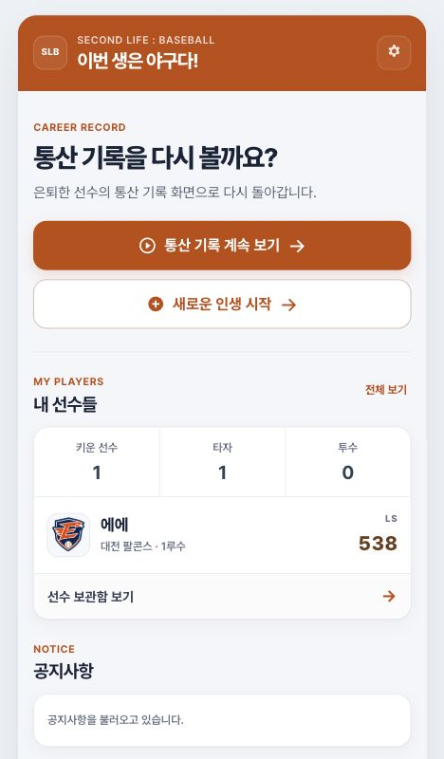
야구 커리어 게임 분석 기반 · 축구 선수 인생 시뮬레이터 설계서
업데이트 2026-09-02 · 분석 범위: 타자 21시즌 + 투수 9시즌

1. 문서 목적과 핵심 결론
한 줄 정의 이 게임은 경기 조작보다 “선수의 인생 선택 → 확률 사건 → 시즌 결과 → 장기 기록”을 빠르게 반복하는 모바일 우선 커리어 시뮬레이터다.
축구 버전에서 그대로 가져갈 핵심은 단일 시즌 버튼이 아니라, 선택의 결과가 계약·보직·관계·대표팀·부상·은퇴까지 이어지는 장기 상태 전이다. 반대로 야구의 드래프트·FA·1군/2군 구조를 그대로 복제하면 축구의 이적시장과 유소년 시스템이 어색해질 수 있다.

검증에 사용한 두 커리어
타자 커리어 | 21시즌 · 40세 은퇴 · WAR 24.9 · Legacy 538 · 국가대표·우승 경험
투수 커리어 | 9시즌 · 34세 은퇴 · 입단 직후 대형 부상 · Legacy 2 · 장기 2군 체류
추가 캡처 | 신규 외야수 생성 → 고교 시즌 → 프로 직행 → 신인 계약 → 첫 프로 시즌

제품적으로 확인된 강점
- 한 화면에 하나의 결정만 두는 모바일 단일 컬럼 구조
- 숫자 카운트업과 OVR 변화로 시즌 보상을 즉시 체감시키는 연출
- 선택 후 성공·중립·실패를 추첨해 같은 선택도 다른 인생으로 만드는 이벤트 엔진
- 엔딩에서 통산 기록·레거시·연대기를 제공해 긴 플레이를 의미 있는 이야기로 회수

축구 버전에서 먼저 개선할 지점
- 선택 결과 확률이나 위험 등급을 최소한 정성적으로 노출한다.
- 대형 부상 한 번이 수년간의 성장을 완전히 지우지 않도록 회복 경로와 안전장치를 둔다.
- OVR·연봉·보직 변화의 원인을 시즌 결과 화면에서 설명한다.
- 초기 플레이 스타일과 최종 유형이 달라질 때 “왜 변했는지”를 명시한다.

2. 전체 게임 루프와 화면 상태

핵심 루프
- 선수 생성: 포지션·유형·희망 구단을 정하고 초기 능력치를 생성한다.
- 아마추어 경로: 고교 성적 후 프로 직행 또는 대학 성장을 선택한다.
- 스토브리그: 연봉·병역·이적·보직·은퇴를 결정한다.
- 시즌 계산: 역할과 능력치로 개인 기록과 팀 성적을 시뮬레이션한다.
- 커리어 이벤트: 시즌 전/중 사건에서 선택하고 결과를 추첨한다.
- 시즌 결산: 기록·팀 성적·보직·OVR·수입을 반영한다.
- 장기 전환: FA·트레이드·대표팀·부상·노쇠화·2군 강등이 반복된다.
- 엔딩: 은퇴 사유, 통산 기록, Legacy Score, 연대기로 커리어를 회수한다.

화면 상태 모델
상태 | 대표 화면 | 핵심 저장 결과
CREATE | 선수 생성/스타일 확정 | PlayerSeed 생성
AMATEUR | 고교·대학 시즌 | DraftEligibility 갱신
OFFSEASON | 계약·병역·이적·보직 | Contract/Team/Role 갱신
SIMULATING | 시즌 계산·진행 애니메이션 | 입력 잠금
EVENT | 선택 → 결과 추첨 | EffectQueue 누적
RESULT | 시즌 결산 | SeasonRecord 확정
MARKET | FA·트레이드·계약서 | 다년 계약/팀 변경
RETIRED | 통산 기록·레거시·보관함 | CareerArchive 고정

3. 실제 구현 화면 카탈로그
아래 화면은 모두 실제 웹게임을 직접 진행하며 캡처했다. 각 화면마다 구현 목적과 축구 버전에서의 대응 방향을 함께 적었다.

Screen 01. 홈 · 커리어 허브
화면 목적 | 진행 재개, 새로운 인생, 선수 보관함과 공지 진입점을 한 화면에 모은다.
구현 포인트 | 저장된 선수 수, 포지션 분포, Legacy Score를 카드로 요약한다.
실제 화면 캡처 · 홈 · 커리어 허브
축구 버전 적용 축구에서는 은퇴 선수 보관함을 “클럽 레전드” 또는 “커리어 앨범”으로 치환한다.

Screen 02. 선수 생성
화면 목적 | 이름·등번호·투타·포지션·희망 구단을 입력하는 최초 설정 화면이다.
구현 포인트 | 입력값이 포지션별 스타일 목록과 초기 능력치 생성의 조건이 된다.
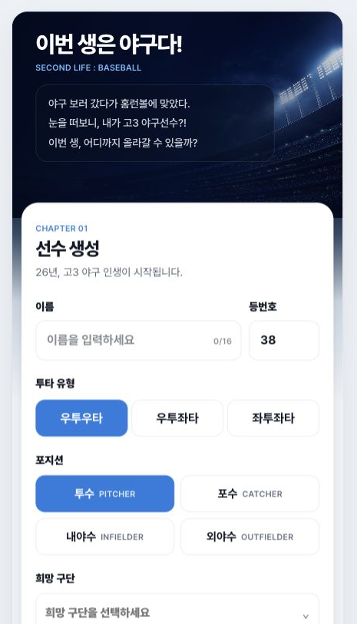
실제 화면 캡처 · 선수 생성
축구 버전 적용 주발, 포지션군, 국적, 유소년 클럽, 희망 클럽을 받는다.

Screen 03. 플레이 스타일 선택
화면 목적 | 포지션별 아키타입과 명확한 강점·약점을 카드로 비교한다.
구현 포인트 | 선택은 두 번 눌러 확정되며 초기 능력치 가중치에 반영된다.
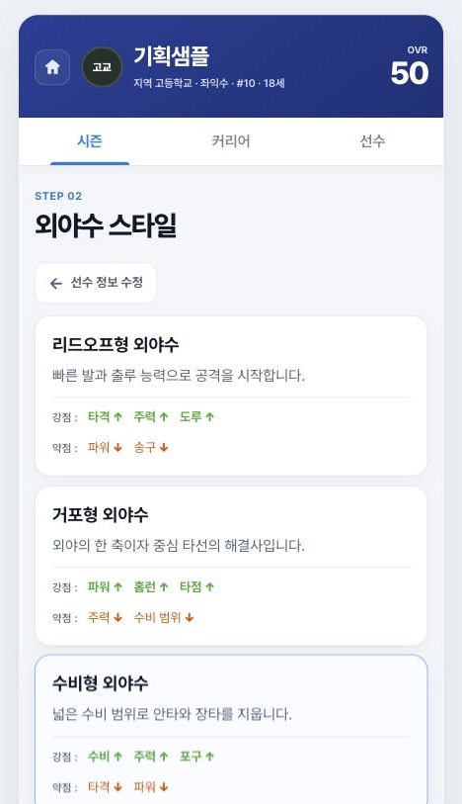
실제 화면 캡처 · 플레이 스타일 선택
축구 버전 적용 예: 침투형 윙어, 타깃맨, 플레이메이커, 볼 위닝 미드필더, 스위퍼 키퍼.

Screen 04. 생성 완료 확인
화면 목적 | 무작위 신체·출신 학교·생년월일과 사용자가 고른 핵심 설정을 최종 검토한다.
구현 포인트 | 확정 전 스타일로 되돌아갈 수 있어 실수 비용이 낮다.
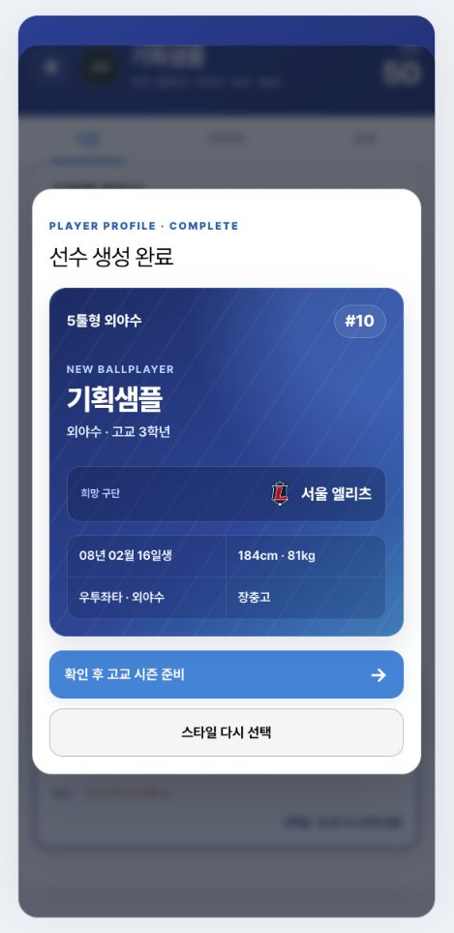
실제 화면 캡처 · 생성 완료 확인
축구 버전 적용 축구에서는 신장·체중·주발·유소년 팀·포지션·역할을 계약 전 프로필로 확인한다.

Screen 05. 고교 프리시즌
화면 목적 | 시뮬레이션 시작 전 현재 소속, 보직, 역할을 짧게 확인한다.
구현 포인트 | 한 개의 강한 CTA로 시즌 계산을 시작한다.
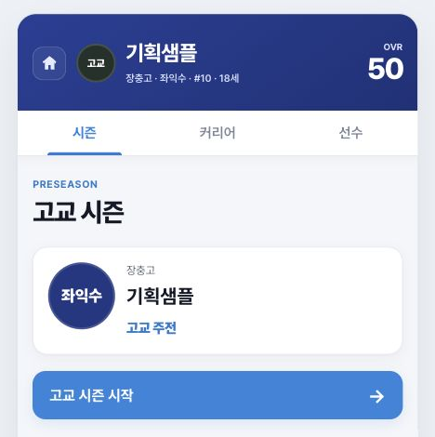
실제 화면 캡처 · 고교 프리시즌
축구 버전 적용 유소년/U18 시즌 시작 화면으로 바꾸고 예상 출전 역할을 표시한다.

Screen 06. 아마추어 시즌 결과
화면 목적 | 개인 성적, 팀 결과, OVR 변화를 한 장에 보여준다.
구현 포인트 | 숫자 카운트업 애니메이션과 역할·성장 피드백이 핵심 보상이다.
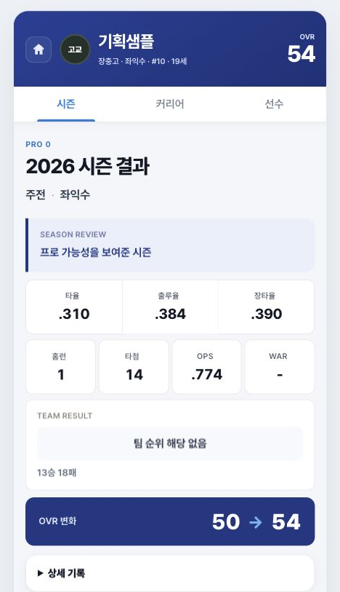
실제 화면 캡처 · 아마추어 시즌 결과
축구 버전 적용 출전·득점·도움·평점·클린시트 등 포지션별 지표와 성장치를 보여준다.

Screen 07. 졸업 후 진로 선택
화면 목적 | 프로 직행과 대학 성장의 위험·시간·예상 지명 순위를 비교한다.
구현 포인트 | 현재 능력치로 지명 확률을 계산하고 선택 이후 시간을 점프한다.
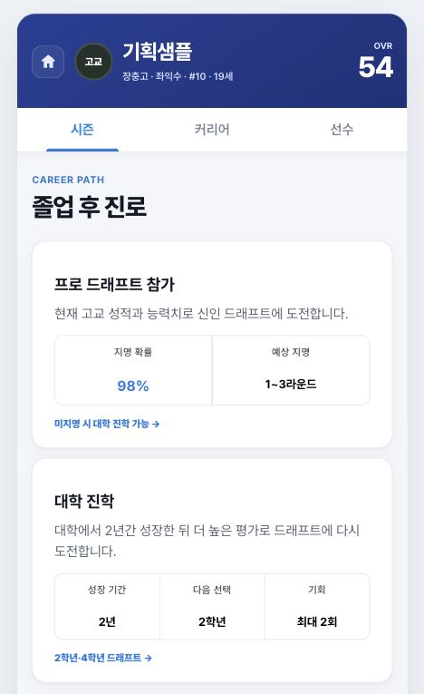
실제 화면 캡처 · 졸업 후 진로 선택
축구 버전 적용 프로 아카데미 계약, 대학 진학, 해외 유학, 하부리그 입단으로 확장한다.

Screen 08. 드래프트 진행
화면 목적 | 몇 초간의 진행 애니메이션으로 결과 공개 전 긴장감을 만든다.
구현 포인트 | 실제 계산은 완료됐더라도 결과 노출을 지연해 연출한다.
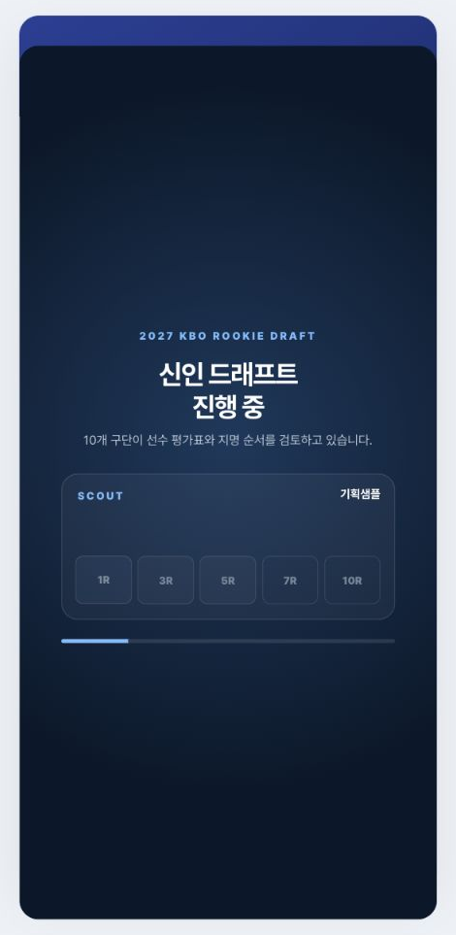
실제 화면 캡처 · 드래프트 진행
축구 버전 적용 축구에서는 입단 테스트·스카우트 회의·에이전트 협상 연출로 치환한다.

Screen 09. 신인 지명 결과
화면 목적 | 지명 구단·라운드·순위·계약금·첫 연봉을 보상 카드로 제시한다.
구현 포인트 | 희망 구단 적중 여부도 별도 서사 보너스로 사용한다.
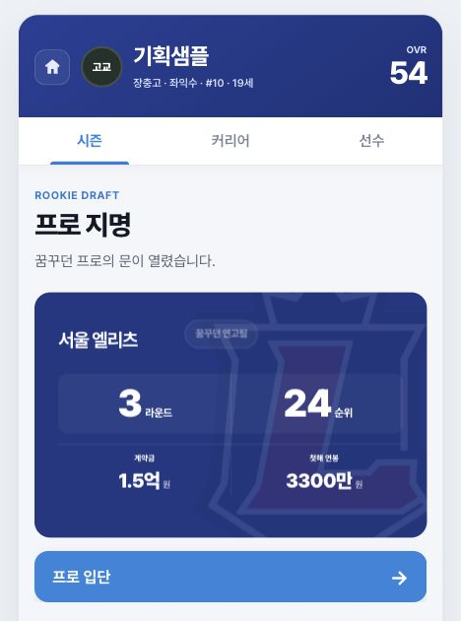
실제 화면 캡처 · 신인 지명 결과
축구 버전 적용 유소년 승격 또는 첫 프로 계약 결과와 계약 기간·연봉·등번호를 보여준다.

Screen 10. 신인 계약 사인
화면 목적 | 가상 사인을 직접 그리거나 이름 사인으로 계약을 마무리한다.
구현 포인트 | 프로 입단을 감정적으로 기억하게 만드는 의식적 인터랙션이다.
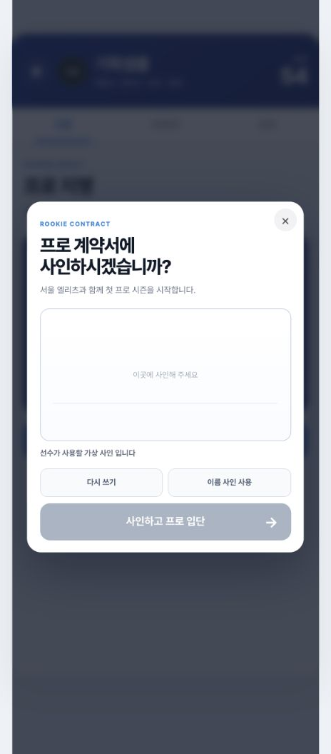
실제 화면 캡처 · 신인 계약 사인
축구 버전 적용 축구에서도 첫 프로 계약, 이적 계약, 재계약에 동일한 사인 연출을 재사용한다.

Screen 11. 스토브리그 · 병역 계획
화면 목적 | 팀·역할·연봉·병역 시한·면제 기회를 시즌 시작 전에 함께 보여준다.
구현 포인트 | 연봉 수락, 재협상, 입대, 상무 지원, 트레이드, 은퇴가 한 허브에 모인다.
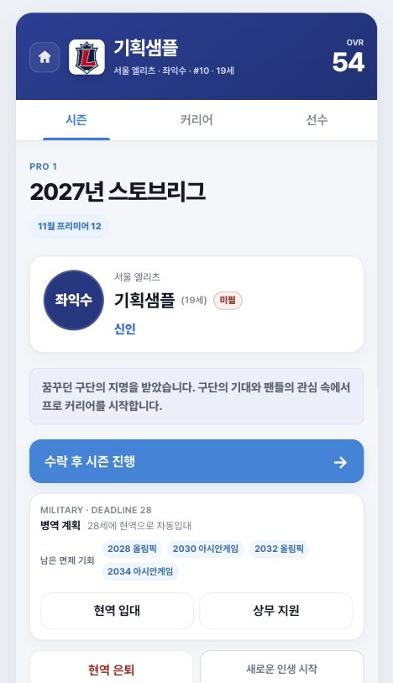
실제 화면 캡처 · 스토브리그 · 병역 계획
축구 버전 적용 축구는 이적시장 허브로 전환하되 한국 선수라면 병역과 U23 대표 대회를 유지할 수 있다.

Screen 12. 보직 변경 제안
화면 목적 | 코치의 역할 변경 제안을 수락·거절하고 확률 결과를 추첨한다.
구현 포인트 | 수락 결과로 포지션/보직과 OVR이 동시에 바뀔 수 있다.
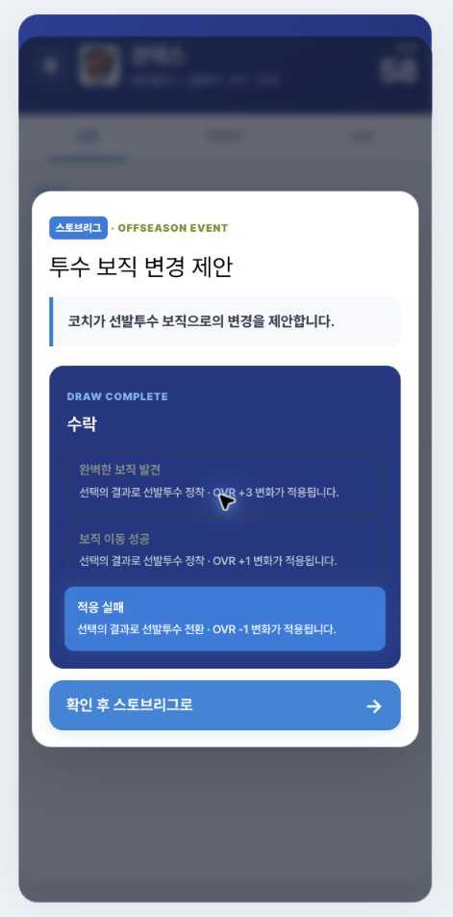
실제 화면 캡처 · 보직 변경 제안
축구 버전 적용 풀백→윙백, 중앙 미드필더→수비형 미드필더 같은 포지션 전환 이벤트가 된다.

Screen 13. 스토브리그 이벤트
화면 목적 | 첫 출근, 라커룸 갈등 등 계약과 시즌 사이의 관계 이벤트를 처리한다.
구현 포인트 | 선택 후 결과 추첨으로 신뢰·동료 관계·인기도가 바뀐다.
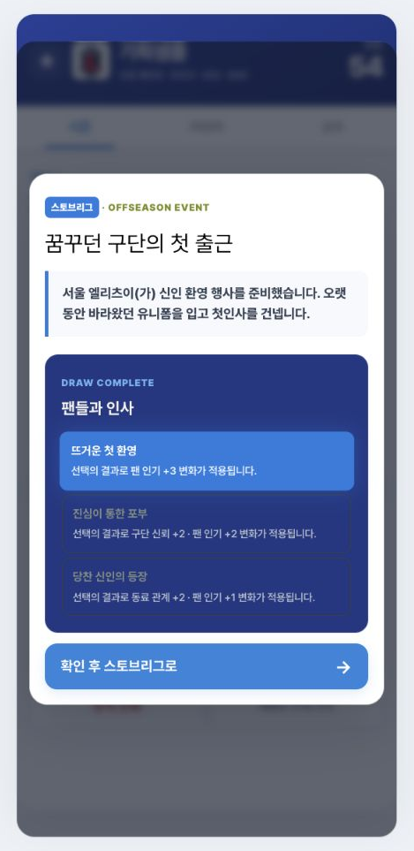
실제 화면 캡처 · 스토브리그 이벤트
축구 버전 적용 감독 면담, 등번호 경쟁, 주장단, 새 외국인 선수 적응 이벤트로 확장한다.

Screen 14. 선택 결과 카드
화면 목적 | 선택 자체와 가능한 결과 3개를 한 카드에서 보여주고 당첨 결과를 강조한다.
구현 포인트 | 결과값은 관계 수치 또는 다음 시즌 능력 보정으로 누적된다.
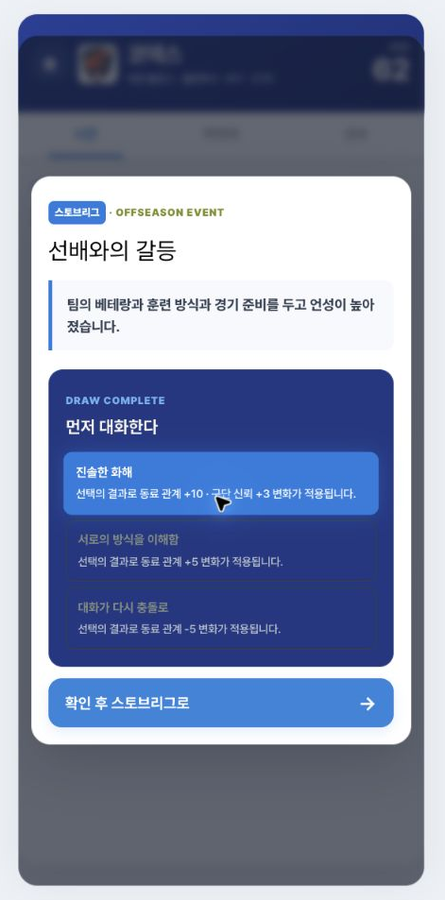
실제 화면 캡처 · 선택 결과 카드
축구 버전 적용 감독·주장·에이전트·팬 관계를 동일 구조로 처리한다.

Screen 15. 프로 시즌 결과
화면 목적 | 개인 기록, 팀 성적, 보직 변화, OVR을 시즌의 최종 리포트로 제공한다.
구현 포인트 | 1군과 2군에 따라 팀 결과와 WAR 표기가 달라진다.
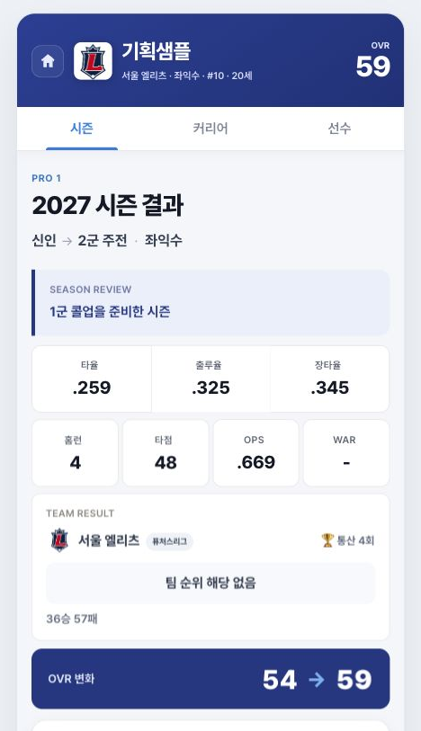
실제 화면 캡처 · 프로 시즌 결과
축구 버전 적용 리그/컵/대륙대회 성과와 출전 시간·평점·공격포인트를 한 화면에 합친다.

Screen 16. 윤리·위기 이벤트
화면 목적 | 명확한 상황 설명 뒤 두 가지 대응을 선택하고 확률 결과를 받는다.
구현 포인트 | 능력치 외에 신뢰와 관계가 장기 커리어에 연결된다.
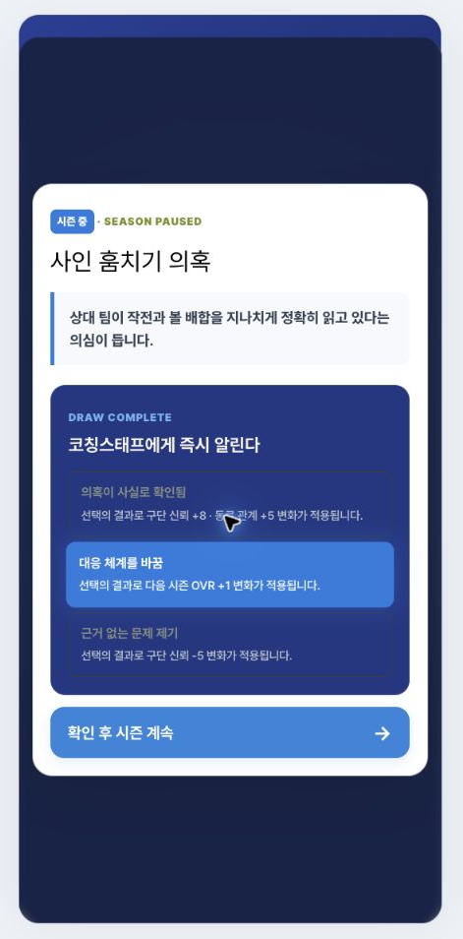
실제 화면 캡처 · 윤리·위기 이벤트
축구 버전 적용 승부조작 접근, 팀 전술 유출, 언론 인터뷰 같은 축구 고유 사건으로 치환한다.

Screen 17. FA 자격 획득
화면 목적 | 나이·예상 등급을 보여주고 시장 진입과 권리 보류를 선택하게 한다.
구현 포인트 | FA 신청은 최대 3개 구단의 다년 제안 비교 화면으로 이어진다.
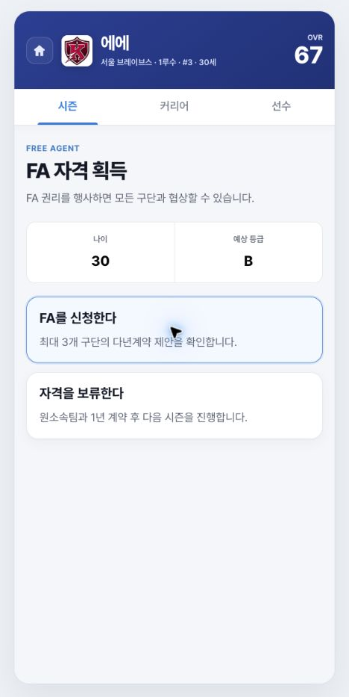
실제 화면 캡처 · FA 자격 획득
축구 버전 적용 보스만 룰, 자유계약, 재계약, 에이전트 협상으로 바꾼다.

Screen 18. 라커룸 관계 이벤트
화면 목적 | 동료를 돕는 선택이 동료 관계·구단 신뢰·성장에 영향을 준다.
구현 포인트 | 선택과 결과가 직접 연결되지 않고 성공·중립·실패 중 하나가 추첨된다.
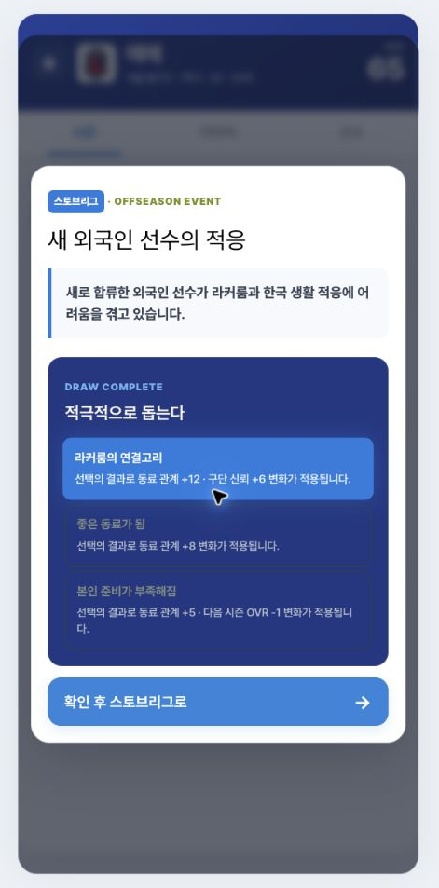
실제 화면 캡처 · 라커룸 관계 이벤트
축구 버전 적용 신입 외국인 적응, 유망주 멘토링, 주장단 갈등으로 적용한다.

Screen 19. 트레이드 루머
화면 목적 | 언론 보도에 대응해 구단 면담 또는 침묵을 선택한다.
구현 포인트 | 면담 결과에 따라 신뢰, 이적 가능성, 다음 시즌 보정이 달라진다.
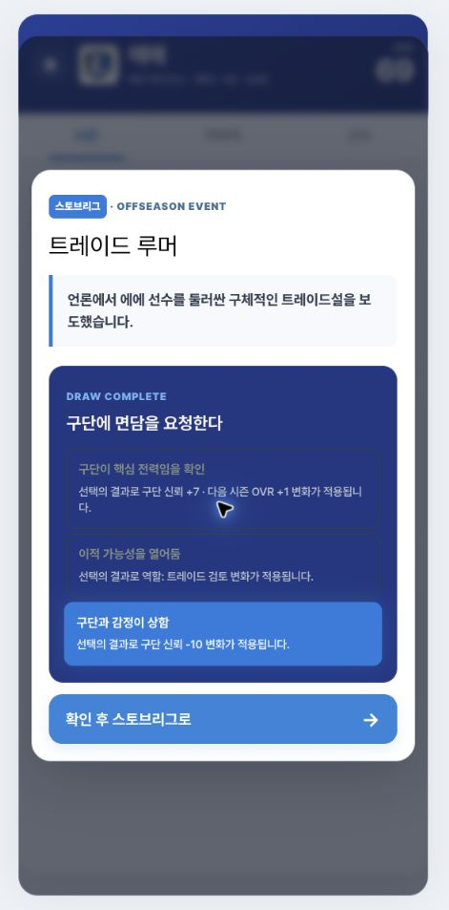
실제 화면 캡처 · 트레이드 루머
축구 버전 적용 이적설, 에이전트 발언, 계약 연장 보도에 대한 대응 화면이 된다.

Screen 20. 트레이드 결과
화면 목적 | 이적 수락 이후 새 팀과 적응 결과를 강조한다.
구현 포인트 | 팀 변경과 OVR 보정이 하나의 원자적 결과로 저장된다.
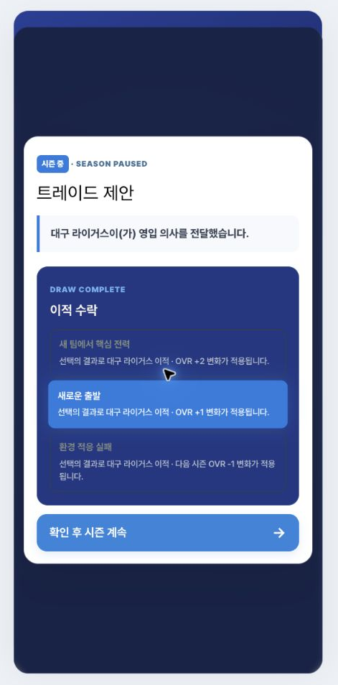
실제 화면 캡처 · 트레이드 결과
축구 버전 적용 완전 이적, 임대, 임대 후 이적 옵션의 결과 카드로 확장한다.

Screen 21. 슬럼프 대응
화면 목적 | 휴식 또는 출전 지속을 골라 회복·유지·악화 결과를 받는다.
구현 포인트 | 선택별 결과 분포가 다르지만 확률은 UI에 노출되지 않는다.
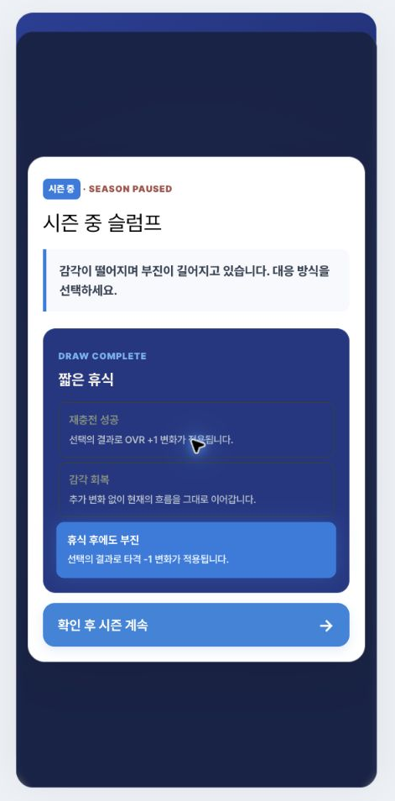
실제 화면 캡처 · 슬럼프 대응
축구 버전 적용 훈련 강도, 선발 제외, 개인 코치 고용 같은 선택지를 제공한다.

Screen 22. 부상 대응
화면 목적 | 재활과 출전 강행을 비교해 단기 출전과 장기 몸 상태를 교환한다.
구현 포인트 | 부상은 OVR, 세부 능력, 다음 시즌 보정, 은퇴 사유에 연결된다.
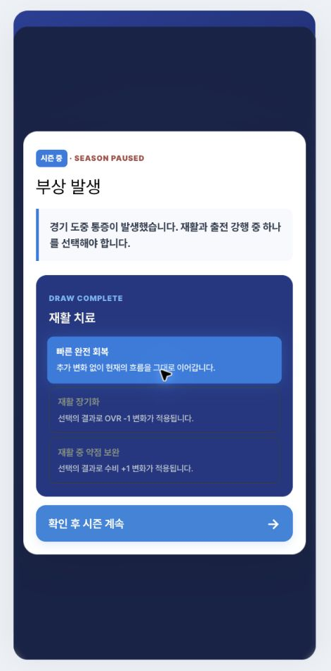
실제 화면 캡처 · 부상 대응
축구 버전 적용 피로 누적·부상 부위·재발 위험을 축구 시즌 일정과 연결한다.

Screen 23. 포지션 전용 이벤트
화면 목적 | 투수에게만 등장하는 구속 저하처럼 포지션 고유 문제를 제공한다.
구현 포인트 | 포지션과 세부 능력치를 조건으로 이벤트 풀을 필터링한다.
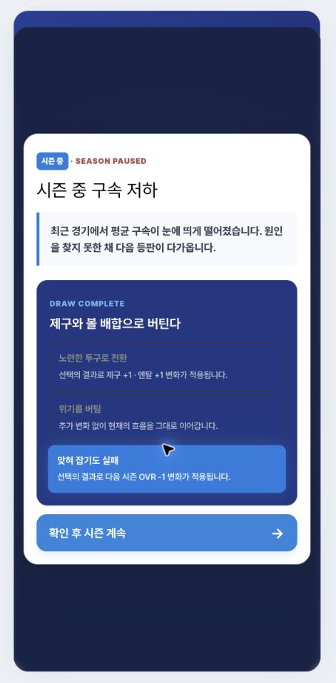
실제 화면 캡처 · 포지션 전용 이벤트
축구 버전 적용 공격수 결정력 저하, 골키퍼 반응 저하, 수비수 스피드 저하 등으로 분기한다.

Screen 24. SNS·평판 이벤트
화면 목적 | 직접 해명과 침묵을 선택해 팬 인기·구단 신뢰가 변한다.
구현 포인트 | 성적 외의 평판 자원을 별도 성장축으로 만든다.
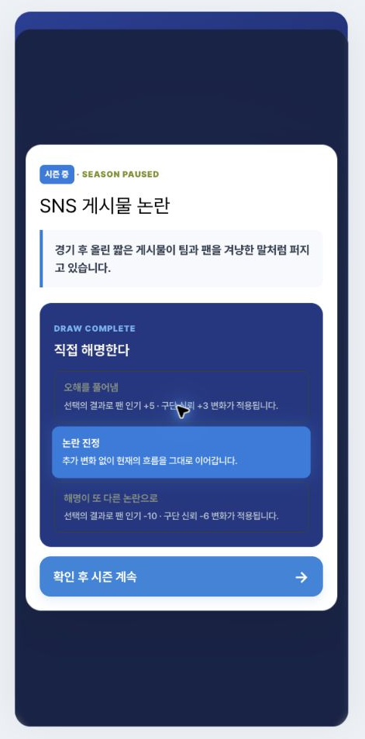
실제 화면 캡처 · SNS·평판 이벤트
축구 버전 적용 이적 암시 게시물, 인터뷰 논란, 팬과의 충돌 등 현대 축구 서사에 적합하다.

Screen 25. 은퇴 · 통산 기록
화면 목적 | 은퇴 이유, 핵심 통산 지표, 수입, 업적을 한 장에 압축한다.
구현 포인트 | 현역 종료는 나이만이 아니라 OVR·2군 체류·내구성·기회 부족으로 결정된다.
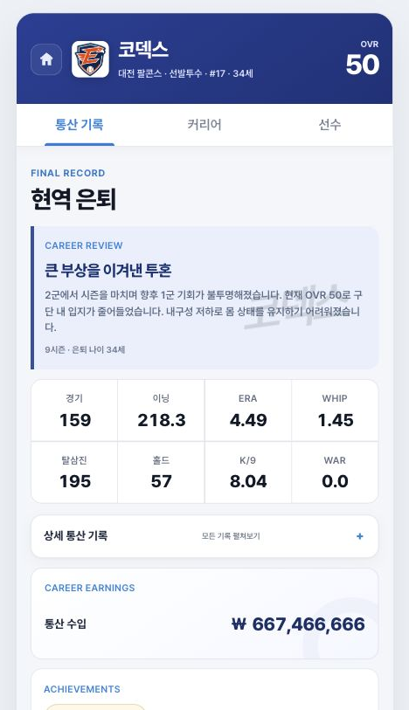
실제 화면 캡처 · 은퇴 · 통산 기록
축구 버전 적용 통산 출전·득점·도움·클린시트·트로피·연봉 총액을 포지션별로 정리한다.

Screen 26. Legacy Score
화면 목적 | 커리어 위대함을 여러 축으로 분해해 점수와 백분위로 보여준다.
구현 포인트 | 누적 기록, 지배력, 수상, 우승, 국가대표를 별도 가중치로 계산한다.
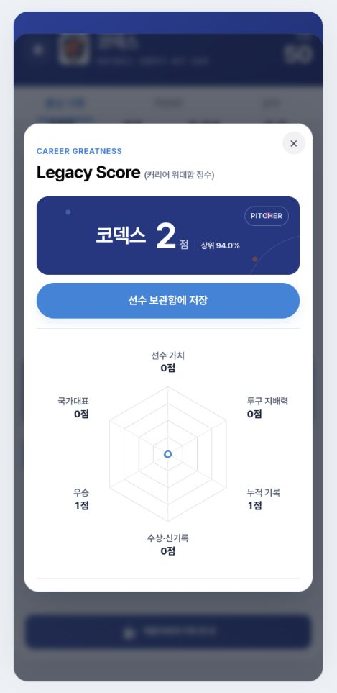
실제 화면 캡처 · Legacy Score
축구 버전 적용 선수 가치, 공격/수비 지배력, 누적 기록, 트로피, 대표팀으로 재구성한다.

Screen 27. 커리어 연대기
화면 목적 | 연도별 소속·리그·포지션·이적·업적과 전성기 3년을 보관한다.
구현 포인트 | 장기간 플레이를 이야기로 되돌려보게 하는 핵심 엔딩 보상이다.
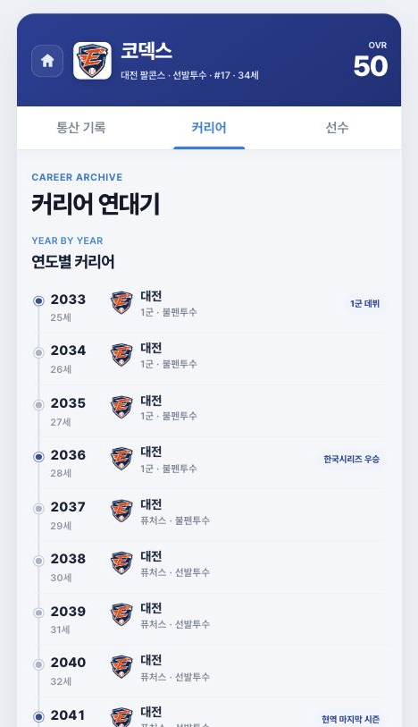
실제 화면 캡처 · 커리어 연대기
축구 버전 적용 시즌별 클럽·대회·등번호·감독·포지션·트로피를 타임라인으로 남긴다.

Screen 28. 최종 선수 프로필
화면 목적 | 최종 스타일·강점·약점·신뢰·관계·인기도·병역을 확인한다.
구현 포인트 | 커리어 중 능력 분포가 변하면 초기 아키타입과 최종 표시가 달라질 수 있다.
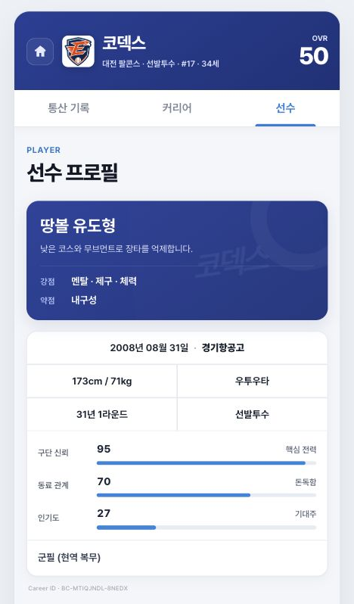
실제 화면 캡처 · 최종 선수 프로필
축구 버전 적용 현재 역할, 주발, 특성, 감독 신뢰, 라커룸 관계, 팬 지지를 별도 표시한다.

3.1 화면별 축구 구현 명세
독립 검토 결론 기존 문서는 제품 방향과 화면 역할은 충분했지만, 개발자가 바로 구현하기에는 화면의 입력 계약·확정 출력·저장 시점·실패 상태·다음 전이가 부족했다. 아래 명세는 Luna Max 화면별 리뷰를 다시 검토해 구현 가치가 높은 P0/P1을 중심으로 반영한 결과다.

우선순위와 반영 기준
등급 | 판정 | 문서 반영 원칙
P0 | 없으면 커리어가 막히거나 결과 재현이 불가능 | 정본 필드·원자 저장·전이·실패 상태까지 필수 명세
P1 | 축구성·선택 납득도·장기 연결에 필요 | MVP 범위 안에서 정성 위험과 연결 규칙을 우선 반영
P2 | 연출·공유·확장 품질 | 서명 이미지, 공유 카드, 고급 필터는 후속 단계로 보류 가능

검토 후 반영하지 않은 제안
- 로그인·클라우드 동기화는 비로그인 MVP의 핵심이 아니므로 로컬 저장 복구와 스키마 마이그레이션까지만 포함한다.
- 실시간 경기 조작, 완전한 에이전트 AI, 모든 국가의 등록 규정은 핵심 커리어 루프가 검증된 뒤 확장한다.
- 서명 원본 이미지·SNS 공유·고급 비교 필터는 데이터 정합성보다 우선하지 않는다.

Screen 01. 홈 · 커리어 허브 [P0]
진입·입력 | 앱 시작 시 saveVersion·activeCareerId·careerStatus·lastStableState를 읽고 진행 중, 은퇴 완료, 빈 슬롯을 구분한다.
액션·규칙 | 계속하기는 마지막 안정 체크포인트로 이동하고 새 커리어는 빈 슬롯을 만든다. 보관함 카드는 포지션·최고 OVR·대표 태그·Legacy를 정렬·필터링한다.
저장·전이 | CareerIndex, SaveSlot, lastPlayedAt, completionRate를 저장하고 CREATE/AMATEUR/OFFSEASON/RETIRED로 라우팅한다.
예외·모바일 | 저장 손상·스키마 마이그레이션·중복 탭 잠금을 처리한다. 삭제는 2단계 확인, 로딩 실패 시 읽기 전용 복구와 내보내기를 제공한다.

Screen 02. 선수 생성 [P0]
진입·입력 | 빈 커리어에서 진입한다. 이름·생년·국적·주발·주포지션·보조포지션·유소년 지역을 필수 입력으로 검증한다.
액션·규칙 | 포지션 변경 시 허용 역할과 능력치 미리보기를 재계산한다. 랜덤 생성은 seed를 갱신하되 사용자가 잠근 필드는 보존한다.
저장·전이 | PlayerIdentity, foot, positionGroup, secondaryPositions, nationality, academyOrigin, generationSeed를 임시 Draft에 저장하고 스타일 선택으로 이동한다.
예외·모바일 | 중복 이름은 허용하되 금칙어·길이·날짜 범위를 검증한다. 뒤로 가기·새로고침에서도 Draft를 유지하고 키보드/스크린리더 레이블을 제공한다.

Screen 03. 플레이 스타일 선택 [P0]
진입·입력 | 선수 생성 Draft와 주포지션을 입력으로 받아 해당 포지션의 아키타입만 노출한다.
액션·규칙 | 카드는 핵심 보너스·페널티·추천 역할·성장 난도를 비교하며 첫 탭은 선택, 두 번째 탭은 확정으로 작동한다. 확정 전 예상 능력 분포를 표시한다.
저장·전이 | archetypeId, archetypeVersion, attributeBias, traitSeed를 저장하고 프로필 확인으로 전이한다.
예외·모바일 | 역할이 한 개뿐이거나 데이터가 누락되면 기본 균형형을 제공한다. 색상만으로 강약을 구분하지 않고 확정 취소와 상세 툴팁을 지원한다.

Screen 04. 생성 완료 확인 [P0]
진입·입력 | Identity·아키타입·생성 seed로 신체·초기 능력·유소년 이력을 확정 전 미리 계산한다.
액션·규칙 | 사용자는 이전 단계로 돌아가 수정하거나 최종 확정한다. 확정 버튼 옆에 이후 변경 불가 항목과 게임 중 변경 가능 항목을 구분한다.
저장·전이 | 확정 시 PlayerSeed와 초기 AttributeSnapshot을 원자적으로 만들고 AMATEUR_PRESEASON으로 이동한다.
예외·모바일 | 확정 중 네트워크/저장 실패 시 중복 선수를 만들지 않도록 idempotencyKey를 사용한다. 비현실적 신체·포지션 조합에는 경고만 주고 선택권은 유지한다.

Screen 05. 고교 프리시즌 [P0]
진입·입력 | U18 시즌·소속 아카데미·감독 예상 역할·현재 체력·훈련 계획을 입력으로 받는다.
액션·규칙 | 시즌 목표와 예상 출전 시간을 확인하고 빠른 진행 또는 핵심 경기 중심 진행을 고른다. 시작 전에 훈련 초점을 1개 선택한다.
저장·전이 | SeasonPlan, rolePromise, trainingFocus, simulationMode를 고정한 뒤 AMATEUR_SIMULATING으로 전이한다.
예외·모바일 | 선수 등록 실패·부상 상태·포지션 중복이면 시작 전 해결 안내를 보여준다. CTA 연타는 잠그고 이탈 시 시작 직전 상태로 복구한다.

Screen 06. 아마추어 시즌 결과 [P0]
진입·입력 | 시즌 계획·능력·출전 경쟁·팀 전술·난수 seed로 포지션별 기록과 성장 결과를 계산한다.
액션·규칙 | 출전 시간, 선발 수, 평점과 포지션 지표를 대회별/합계로 보여주고 OVR 증감 원인·목표 달성·다음 선택의 영향을 설명한다.
저장·전이 | SeasonRecord, CompetitionStats, AttributeDelta, FormHistory, developmentReasons를 확정하고 경로 선택 또는 다음 시즌으로 전이한다.
예외·모바일 | 무출전·시즌 중 부상·대회 취소도 유효한 결과 화면을 제공한다. 카운트업은 건너뛰기와 모션 감소 설정을 지원하며 확정값과 연출값을 분리한다.

Screen 07. 졸업 후 진로 선택 [P0]
진입·입력 | 현재 OVR·잠재력 범위·가족/에이전트 성향·받은 제안·연령·등록 자격을 입력으로 경로를 생성한다.
액션·규칙 | 각 경로에 기간, 예상 출전, 성장 기대, 실패 위험, 비용, 다음 재평가 시점을 같은 축으로 비교하고 하나를 확정한다.
저장·전이 | CareerPathDecision과 opportunityCost를 저장해 TRYOUT/ACADEMY/UNIVERSITY/LOWER_LEAGUE 중 하나로 이동한다.
예외·모바일 | 유효한 제안이 없으면 테스트 참가·1년 잔류 같은 안전 경로를 보장한다. 마감 지난 제안과 자격 미달 사유를 비활성 상태로 설명한다.

Screen 08. 드래프트 진행 [P1]
진입·입력 | 확정된 진로·스카우트 관심도·클럽 후보·난수 결과를 입력으로 받으며 결과는 화면 진입 전에 서버/저장 계층에서 확정한다.
액션·규칙 | 스카우트 회의→입단 테스트→협상 단계를 짧은 진행 표시로 보여주고 건너뛰기·모션 감소를 제공한다.
저장·전이 | processId, resolvedOfferIds, revealStep를 저장하고 완료 후 계약 결과로 이동한다.
예외·모바일 | 새로고침·백그라운드 복귀에도 같은 결과를 재생한다. 계산 실패는 재시도하되 동일 idempotencyKey로 중복 오퍼 생성을 막는다.

Screen 09. 신인 지명 결과 [P0]
진입·입력 | Offer 목록·클럽 전술·선수 역할·계약 조건·에이전트 조언을 입력으로 받는다.
액션·규칙 | 구단, 기간, 주급, 보너스, 예상 역할, 경쟁자, 바이아웃, 적합도를 비교하고 수락·거절·재협상을 선택한다.
저장·전이 | OfferDecision, ContractDraft, promisedRole을 저장한다. 수락 시 서명 화면, 거절 시 다음 오퍼 또는 무소속 경로로 전이한다.
예외·모바일 | 오퍼 0개·등록 불가·협상 결렬을 별도 상태로 제공한다. 금액 단위와 세후/세전 기준을 명시하고 장문의 조항은 접어 보여준다.

Screen 10. 신인 계약 사인 [P2]
진입·입력 | 수락된 ContractDraft와 선수 이름을 불러오며 서명은 법적 인증이 아닌 게임 연출임을 명시한다.
액션·규칙 | 손가락/마우스로 사인하거나 이름 자동 서명을 선택하고 계약 핵심 조건을 마지막으로 확인한 뒤 완료한다.
저장·전이 | signatureType, signedAt, contractId를 저장하고 OFFSEASON_HUB 또는 첫 출근 이벤트로 이동한다.
예외·모바일 | 빈 서명·입력 취소·터치 불가 환경을 처리하고 자동 서명을 제공한다. 완료 요청은 한 번만 처리하며 계약 데이터가 사인 캔버스보다 먼저 보존돼야 한다.

Screen 11. 스토브리그 · 병역 계획 [P0]
진입·입력 | 현재 계약·이적시장 기간·대표팀/병역 일정·부상·감독 신뢰·미처리 제안을 한 허브에 모은다.
액션·규칙 | 행동 카드에 마감일·필수/선택 여부·예상 영향·남은 행동 횟수를 표시하고 계약, 훈련, 이적 요청, 대표팀, 휴식으로 이동한다.
저장·전이 | OffseasonAgenda, deadlineQueue, unresolvedActions를 저장하며 필수 항목 완료 후에만 시즌 시작을 허용한다.
예외·모바일 | 기한 충돌·등록 실패·계약 만료·행동 0개를 처리한다. 가장 긴급한 카드에 우선 초점을 두고 돌아왔을 때 스크롤 위치와 완료 상태를 유지한다.

Screen 12. 보직 변경 제안 [P0]
진입·입력 | 감독 전술·현재/목표 포지션 숙련도·나이·훈련 가능 기간·팀 내 경쟁을 입력으로 제안을 만든다.
액션·규칙 | 수락 전 예상 OVR, 전술 적합도, 숙련 기간, 기존 역할 손실 위험을 비교한다. 수락·거절·조건부 훈련 중 하나를 선택한다.
저장·전이 | PositionTrainingPlan, familiarityDelta, coachTrustDelta를 저장하고 결과 이벤트 또는 허브로 돌아간다.
예외·모바일 | 부상 중·훈련 기간 부족·등록 포지션 제한 시 비활성 사유를 표시한다. 전환 실패도 일부 숙련도는 남기고 즉시 OVR을 임의로 가감하지 않는다.

Screen 13. 스토브리그 이벤트 [P0]
진입·입력 | EventDefinition의 조건식과 현재 시즌 단계·인물 관계·최근 이벤트 이력으로 후보를 필터링한다.
액션·규칙 | 상황, 관계자, 선택지별 정성 위험/효과, 응답 기한을 보여준다. 선택 후에는 결과를 별도 확정 단계로 보낸다.
저장·전이 | eventInstanceId, choiceId, eligibilitySnapshot, randomSeed를 저장하고 EVENT_RESOLUTION으로 전이한다.
예외·모바일 | 중복·연속 등장 방지 cooldown과 필수 인물 부재 대체문을 둔다. 선택지 0개면 안전한 기본 결과로 닫고, 긴 텍스트는 접기와 읽기 순서를 보장한다.

Screen 14. 선택 결과 카드 [P0]
진입·입력 | eventInstanceId와 choiceId로 이미 확정된 Outcome을 불러오며 재추첨하지 않는다.
액션·규칙 | 성공/중립/실패뿐 아니라 어떤 수치·태그·약속이 바뀌었는지 이전→이후 diff와 장기 효과를 보여준다.
저장·전이 | OutcomeRecord와 EffectQueue를 한 트랜잭션으로 저장한 뒤 다음 이벤트·허브·시즌 결과 중 정의된 화면으로 이동한다.
예외·모바일 | 효과 적용 실패 시 전체 롤백한다. 변화가 0이면 이유를 설명하고, 숨은 효과는 “향후 영향을 줄 수 있음”처럼 범위만 알린다.

Screen 15. 프로 시즌 결과 [P0]
진입·입력 | 모든 대회의 MatchRecord·선수 역할·분당 기록·팀 성적·계약 약속·성장 이력을 집계한다.
액션·규칙 | 리그/컵/대륙대회 탭, 포지션별 핵심 지표, 90분당 수치, 목표 대비, OVR/역할 변화 원인을 보여준다.
저장·전이 | ProSeasonRecord, CompetitionSummary, roleReview, contractTriggerResults를 확정하고 오프시즌 또는 대표팀 일정으로 전이한다.
예외·모바일 | 무출전·임대 중 복귀·시즌 중 이적은 구간별 클럽 기록을 분리한다. 데이터 부족 지표는 0이 아니라 “해당 없음”으로 표시한다.

Screen 16. 윤리·위기 이벤트 [P1]
진입·입력 | 윤리 EventDefinition에 평판·감독 신뢰·법적 위험·동료 피해의 장단기 효과를 별도로 둔다.
액션·규칙 | 제보·거절·가담·상담처럼 축구 맥락에 맞는 선택을 주고 확률이 아니라 위험 등급과 되돌릴 수 없는 결과를 명시한다.
저장·전이 | IntegrityTag, investigationState, reputationSegmentDelta를 저장하고 조사/징계 후속 이벤트를 예약한다.
예외·모바일 | 민감 사건은 희화화하지 않고 건너뛰기 설정을 제공한다. 징계 중복 적용과 미성년 선수 대상 부적절 이벤트를 차단한다.

Screen 17. FA 자격 획득 [P0]
진입·입력 | 계약 잔여 기간·이적시장 창·등록 규정·에이전트 계약·관심 구단을 입력으로 시장 상태를 계산한다.
액션·규칙 | 재계약, 보스만 협상, 이적 요청, 계약 만료 대기를 비교하며 오퍼별 역할·기간·보너스·바이아웃·리그 수준을 보여준다.
저장·전이 | MarketSession, OfferSet, negotiationRound, agentFee를 저장하고 협상/계약 결과/무소속 상태로 전이한다.
예외·모바일 | 오퍼 철회·마감 종료·메디컬 실패·워크퍼밋 실패를 처리한다. 제안이 없으면 훈련 유지·하부리그 테스트·은퇴 검토 경로를 제공한다.

Screen 18. 라커룸 관계 이벤트 [P1]
진입·입력 | 팀 로스터에서 관계 이벤트 대상자를 역할·국적·나이·관계 점수·최근 상호작용으로 선택한다.
액션·규칙 | 도움, 거리 두기, 주장에게 공유 등 선택에 관계·감독 신뢰·라커룸 분위기 영향 범위를 표시한다.
저장·전이 | RelationshipEdge, lockerRoomMood, memoryTag를 갱신하고 후속 대화 또는 허브로 돌아간다.
예외·모바일 | 유효 동료가 없으면 등장하지 않는다. 같은 인물 반복을 제한하고, 관계 변화가 출전 보장으로 직결되지 않도록 감독 판단과 분리한다.

Screen 19. 트레이드 루머 [P1]
진입·입력 | Rumor 객체에 출처 신뢰도·대상 구단·계약 상황·언론 강도·사실 여부를 저장한다.
액션·규칙 | 침묵, 해명, 에이전트 위임, 구단 면담을 선택하고 단기 평판과 협상력·감독 신뢰의 예상 영향을 표시한다.
저장·전이 | MediaResponse, rumorLifecycle, promisedCommunication을 저장하고 후속 기사·협상·갈등 이벤트를 예약한다.
예외·모바일 | 사실이 아닌 루머·이미 이적한 선수·이적시장 종료를 처리한다. 알림 폭주를 묶고 루머와 공식 오퍼를 시각적으로 구분한다.

Screen 20. 트레이드 결과 [P0]
진입·입력 | 확정된 TransferAgreement·메디컬·등록 승인·임대 옵션을 모두 통과한 뒤 결과 화면을 연다.
액션·규칙 | 새 구단, 이적 형태, 기간, 등번호, 약속 역할, 전술 적합도 변화, 첫 일정을 보여준다.
저장·전이 | teamId·contractId·registration·loanParentClub을 원자적으로 갱신하고 첫 훈련/적응 이벤트로 전이한다.
예외·모바일 | 메디컬/등록 실패 시 이전 계약을 유지한다. 임대 복귀일·완전이적 옵션·친정팀 상대 규정을 명시하고 중복 팀 소속을 금지한다.

Screen 21. 슬럼프 대응 [P1]
진입·입력 | 최근 N경기 기대 대비 성과·출전 시간·체력·사기·전술 변화로 slumpSeverity를 판정한다.
액션·규칙 | 휴식, 훈련 조정, 개인 코치, 출전 지속의 회복 기대·체력 비용·자리 상실 위험을 비교한다.
저장·전이 | SlumpEpisode, interventionId, confidenceDelta, recoveryWindow를 저장하고 일정 진행 또는 후속 결과로 이동한다.
예외·모바일 | 단순 무득점을 모든 포지션의 슬럼프로 보지 않는다. 장기 부진과 정신건강 묘사는 낙인 없이 처리하고 반복 이벤트 cooldown을 둔다.

Screen 22. 부상 대응 [P0]
진입·입력 | 부상 부위·중증도·진단 신뢰도·예상 복귀일·재발 위험·중요 경기 일정을 입력으로 받는다.
액션·규칙 | 전면 재활, 보존 치료, 진통 후 출전, 전문의 재검을 비교하고 의료 권고와 선택 위험을 분리해 보여준다.
저장·전이 | InjuryEpisode, rehabPlan, availabilityTimeline, recurrenceRisk를 저장하고 재활 일정 또는 경기 선택으로 전이한다.
예외·모바일 | 진단 변경·재발·시즌 종료 부상·계약 만료 중 부상을 처리한다. 실시간 카운트다운보다 경기/주 단위 복귀 범위를 사용하고 색상 외 위험 아이콘을 제공한다.

Screen 23. 포지션 전용 이벤트 [P1]
진입·입력 | positionGroup·role·관련 능력 저하 추세·나이·최근 훈련을 조건으로 포지션 전용 이벤트를 고른다.
액션·규칙 | 기술 재훈련, 역할 변경, 플레이 스타일 보완, 휴식을 비교하고 영향을 받는 세부 능력과 예상 기간을 표시한다.
저장·전이 | DevelopmentIssue, trainingIntervention, traitChangeCandidate를 저장하고 훈련 결과 또는 역할 제안으로 연결한다.
예외·모바일 | 해당 포지션 이벤트가 없으면 공통 이벤트로 대체한다. 같은 원인으로 OVR과 능력치를 이중 차감하지 않고 아키타입 변화 이유를 기록한다.

Screen 24. SNS·평판 이벤트 [P1]
진입·입력 | AudienceSegment별 인기·구단 미디어 정책·스폰서·최근 발언·루머 상태를 입력으로 사건을 생성한다.
액션·규칙 | 직접 해명, 사과, 침묵, 에이전트 대행을 선택하고 팬·구단·동료·스폰서별 예상 반응을 구분한다.
저장·전이 | MediaPost, ReputationDeltaBySegment, sponsorRisk, narrativeTag를 저장하고 기사/면담/광고 후속 이벤트를 예약한다.
예외·모바일 | 혐오·괴롭힘 콘텐츠는 안전 템플릿으로 제한한다. 게시 취소 확인, 알림 묶기, 화면 공유 시 개인정보 비노출을 적용한다.

Screen 25. 은퇴 · 통산 기록 [P0]
진입·입력 | 은퇴 조건과 사용자의 최종 선택이 확정된 뒤 포지션별 통산 기록·수입·트로피·대표팀·최고 시즌을 집계한다.
액션·규칙 | 은퇴 사유, 마지막 소속, 통산/최고 기록, 커리어 태그를 보여주고 레거시 계산과 연대기로 이동한다.
저장·전이 | RetirementRecord와 immutable CareerSnapshot을 저장한다. 이후 수정은 마이그레이션 기록으로만 허용한다.
예외·모바일 | 시즌 중 은퇴·무소속 은퇴·선수 겸 코치 전환을 처리한다. 포지션 비해당 지표는 숨기고 집계 누락 시 원본 시즌 기록 재계산을 제공한다.

Screen 26. Legacy Score [P0]
진입·입력 | CareerSnapshot을 포지션·리그 수준·시대·출장 시간 기준으로 정규화해 공격/수비·지배력·트로피·대표팀·서사 점수를 계산한다.
액션·규칙 | 총점뿐 아니라 항목별 기여도, 동포지션 백분위, 감점 원인과 대표 태그를 설명하고 비교 대상을 선택하게 한다.
저장·전이 | LegacyScoreVersion, componentScores, percentilePopulationId를 저장해 보관함과 공유 카드에 사용한다.
예외·모바일 | 리그 데이터가 적으면 백분위 신뢰도를 표시한다. 같은 업적의 중복 가산, 포지션 편향, 버전 변경 시 과거 점수 재현 불가를 테스트한다.

Screen 27. 커리어 연대기 [P1]
진입·입력 | 모든 SeasonRecord·Transfer·Contract·Injury·RelationshipMemory·Achievement를 연도순 EventLog로 합친다.
액션·규칙 | 시즌/클럽/대회/태그 필터, 전성기 3년, 주요 선택의 원인→결과 연결, 공유 가능한 요약을 제공한다.
저장·전이 | CareerTimelineItem에 sourceId·occurredAt·clubId·summaryKey·importance를 저장하고 보관함/프로필로 이동한다.
예외·모바일 | 시즌 누락·동일 날짜 사건·임대 원소속 표기를 처리한다. 긴 커리어는 가상 스크롤과 연도 점프를 사용하고 공유본에서 민감한 이름을 숨길 수 있게 한다.

Screen 28. 최종 선수 프로필 [P0]
진입·입력 | 은퇴 시점의 최종 상태와 peakSnapshot을 함께 읽어 현재/최고 OVR·역할·주발·특성·관계·대표 태그를 구성한다.
액션·규칙 | 초기 아키타입→최종 유형 변화 이유, 강점/약점의 근거 능력치, 주요 관계와 커리어 정체성을 설명한다.
저장·전이 | FinalProfileVersion과 derivedProfile을 저장하되 원본 AttributeSnapshot·EventLog에서 재생성 가능하게 한다.
예외·모바일 | 초기와 최종 유형이 같아도 성장 경로를 표시한다. 값 누락은 임의 유형으로 대체하지 않고 “기록 없음”으로 표시하며 보관함·연대기와 수치 일관성을 검증한다.

3.2 화면 공통 구현 계약
개발 기준 화면별 컴포넌트보다 먼저 정본 데이터와 상태 전이를 고정한다. 모든 화면은 같은 ID와 Snapshot을 읽고, 사용자의 선택은 하나의 명령으로 저장되며, 결과 화면은 이미 확정된 결과를 재생해야 한다.

정본 도메인 객체
객체 | 최소 정본 필드 | 주요 소비 화면
Player | playerId, identity, foot, positions, attributes, baseOvr, truePotential, traits | 생성·프로필·OVR
Career | careerId, year, state, teamId, role, status, serviceSeasonId, rulesetVersion, activeCheckpointId | 모든 화면 라우팅
FootballSeason | seasonId, competitions, schedule, rolePlan, simulationSeed, records | 프리시즌·결과
ServiceSeason | id, status, startsAt, endsAt, rulesetVersion, contentPackId, challengeSetId | 홈·시즌 전환·앨범
Contract | clubId, start/end, wage, bonuses, rolePromise, clauses, status | 계약·FA·이적
Market | window, offers, negotiationRound, medical, registration, loanOption | 시장 허브·이적
Health | fitness, injuryEpisode, rehabPlan, clearance, recurrenceRisk | 부상·출전·은퇴
Relationship | actorId, actorType, score, trust, memories, lastInteractionAt | 감독·동료·에이전트·팬
Event | instanceId, eligibilitySnapshot, choiceId, outcomeId, seed, effects | 모든 선택 이벤트
Archive | retirementSnapshot, legacyVersion, timelineItems, finalProfileVersion | 엔딩·보관함

체크포인트·난수·원자 저장

체크포인트 규칙
- 안정 체크포인트는 시즌 시작 직전, 선택 직전, 결과 확정 직후, 계약·이적 확정 직후에 만든다.
- 계속하기는 마지막 화면 URL이 아니라 lastStableState와 activeCheckpointId를 사용한다.
- 화면 진입 도중 이탈하면 미확정 Draft는 복구하되 능력치·계약·팀·결과를 부분 적용하지 않는다.

난수 재현과 멱등성
난수 키 | careerId + seasonId + eventInstanceId + simulationSeed를 저장해 같은 결과를 재생한다.
확정 순서 | 결과 계산 → Outcome 저장 → EffectQueue 적용 → 체크포인트 생성 → 결과 화면 공개
멱등 키 | 계약, 이적, 시즌 시작, 이벤트 선택은 commandId/idempotencyKey로 중복 실행을 막는다.
롤백 | 효과 하나라도 실패하면 해당 명령의 팀·계약·능력·관계 변경을 모두 이전 Snapshot으로 되돌린다.

공통 화면 상태
상태 | 표시 | 허용 동작 | 저장 원칙
LOADING | 스켈레톤+단계 텍스트 | 취소 또는 대기 | 아직 결과 미적용
DRAFT | 입력/선택 편집 | 수정·뒤로 | 로컬 초안만 저장
COMMITTING | CTA 잠금 | 중복 입력 차단 | 원자 명령 처리
RESOLVED | 확정 결과 | 다음·다시 보기 | 재추첨 금지
EMPTY | 제안/기록 없음 사유 | 안전 경로 선택 | 0과 없음 구분
ERROR | 오류 원인+복구 | 재시도·복원 | 같은 commandId 사용

시뮬레이션·효과 연결 규칙

시즌 결과 생성 파이프라인
- 일정·대회·팀 전술·스쿼드 경쟁·부상 가능 상태를 확정한다.
- Base OVR, 포지션 숙련도, 전술 적합도, 폼, 체력, 사기로 경기 예상 퍼포먼스를 계산한다.
- 상대 수준과 역할별 관여량으로 출전 시간·평점·포지션 통계를 생성한다.
- 팀 결과, 대회 성과, 계약 약속, 감독 신뢰와 선수 기록을 함께 결산한다.
- 영구 능력 변화만 Base OVR에 반영하고 폼·사기·적합도는 별도 상태로 다음 시즌에 전달한다.

EffectQueue 분류
분류 | 예 | 적용 시점 | 필수 메타데이터
PERMANENT | 세부 능력·특성 | 훈련/재활 결과 확정 | sourceId, delta, clamp
CURRENT | 폼·체력·사기 | 즉시 또는 경기 후 | expiresAt, decayRule
CONTEXT | 전술 적합도·역할 | 팀/감독/포지션 변경 | teamId, roleId
RELATION | 감독·동료·팬 | 이벤트 결과 확정 | actorId, memoryTag
DEFERRED | 다음 시즌 보정 | 지정 시즌 시작 | applySeasonId, condition
금지 규칙 관계·평판·이적 적응·단기 슬럼프가 Base OVR을 직접 올리거나 내리지 않게 한다. 해당 효과는 우선 Expected Performance와 출전 판단에 반영하고, 영구 능력 변화는 훈련·성장·노쇠·중상 재활 결과에서만 발생한다.

MVP 구현 완료 기준
- Screen 01~28의 route, entry condition, exit event와 허용된 뒤로 가기 동작이 정의돼 있다.
- 정본 Player/Career/FootballSeason/ServiceSeason/Contract/Event/Archive가 ID로 연결되고 schemaVersion 마이그레이션 테스트가 통과한다.
- 같은 seed와 Snapshot으로 시즌·이벤트 결과가 재현되며 새로고침·중복 탭이 결과를 바꾸지 않는다.
- 리그·컵·대륙대회 기록, 출전 시간, 평점과 포지션별 지표가 0분·부상·임대·시즌 중 이적을 포함해 집계된다.
- 계약·재계약·보스만·완전이적·임대가 오퍼→협상→메디컬→등록→확정의 공통 상태를 사용한다.
- 부상→재활→의료 승인→출전 가능→재발 위험과 폼·체력 변화가 시즌 일정에 연결된다.
- 모든 이벤트는 조건·가중치·효과 분류·상한/하한·만료·cooldown·후속 이벤트를 가진다.
- 로딩·빈 상태·오류·오프라인·모션 감소·키보드/스크린리더·긴 텍스트·작은 화면을 QA한다.
출시 판단 위 8개가 충족되면 문서는 화면 모티브 분석을 넘어 MVP 구현 계약으로 사용할 수 있다. 반대로 한 항목이라도 빠지면 장기 커리어 저장이나 선택 결과 재현에서 치명적인 오류가 생길 수 있다.

4. 축구 버전 도메인 치환

야구 시스템을 그대로 복제하지 말아야 하는 이유
화면 구조와 장기 루프는 그대로 활용할 수 있지만, 축구는 한 시즌 안에 리그·컵·대륙대회가 병렬로 진행되고 이적·임대·자유계약이 핵심이다. 따라서 “드래프트→단년 연봉→FA”보다 “유소년→첫 프로 계약→이적시장/임대→재계약/자유계약”이 자연스럽다.
야구 버전 | 축구 버전
고교 야구 | U18/학교·클럽 아카데미
대학 진학 | 대학 축구 또는 프로 아카데미 잔류
신인드래프트 | 입단 테스트·스카우트 제안·첫 프로 계약
1군/퓨처스 | 1군/리저브/U23/임대
스토브리그 | 여름·겨울 이적시장
트레이드 | 완전 이적·임대·스왑딜
FA | 계약 만료·보스만 협상·자유계약
연봉 재협상 | 재계약·주급·출전/득점 보너스
국가대표 대회 | U23·아시안게임·올림픽·대륙선수권·월드컵
WAR | 포지션 보정 선수 가치 지표 + 평균 평점

5. 축구 선수 생성과 능력치 설계

권장 생성 입력
- 이름, 등번호, 생년월일, 국적/병역 대상 여부
- 주발: 오른발·왼발·양발
- 포지션군: GK, DF, MF, FW와 세부 포지션
- 유소년 배경: 학교, 클럽 아카데미, 해외 유학
- 희망 클럽 또는 선호 리그
- 플레이 스타일과 명시적 강점·약점

포지션별 추천 아키타입
GK | 선방형, 스위퍼 키퍼, 빌드업 키퍼
CB | 스토퍼, 커버형, 볼 플레잉 디펜더
FB/WB | 수비형 풀백, 오버래핑 윙백, 인버티드 풀백
CM/DM | 볼 위닝, 딥라잉 플레이메이커, 박스 투 박스
AM/W | 클래식 플레이메이커, 인사이드 포워드, 터치라인 윙어
ST | 타깃맨, 포처, 압박형 공격수, 폴스 나인

능력치 구조
OVR 하나만 저장하지 말고 기술·신체·정신·관계의 네 묶음을 분리한다. OVR은 포지션과 역할에 따른 가중 계산값으로만 사용한다.
- 기술: 슈팅, 패스, 드리블, 태클, 퍼스트터치, 크로스, 골키핑
- 신체: 속도, 가속, 민첩, 점프, 체력, 몸싸움, 내구성
- 정신: 판단, 집중, 침착, 위치선정, 리더십, 꾸준함
- 관계: 감독 신뢰, 동료 관계, 팬 지지, 에이전트 관계

6. 축구 선수 OVR 시스템 설계
핵심 원칙 OVR은 선수의 영구적인 기본 능력만 요약한다. 폼·체력·사기·전술 적합도는 OVR에 섞지 않고 경기 예상 퍼포먼스에서 별도로 계산한다.

한 선수에게 필요한 일곱 개의 수치층
Base OVR | 영구 능력치와 포지션·역할 가중치로 계산하는 0~99 기본 능력
Potential | 성장 가능한 내부 상한. 실제 값은 숨기고 스카우팅 범위로 표시
Form | 최근 5경기 가중 평균으로 계산하는 0~100 단기 경기력
Tactical Fit | 감독 전술과 현재 역할에 대한 0~100 적합도
Fitness | 체력·피로·부상 회복을 합친 0~100 출전 준비도
Morale | 출전 시간·계약·관계·팀 성적에서 결정되는 0~100 심리 상태
Expected Performance | Base OVR과 현재 맥락을 결합한 다음 경기 예상치

사용자에게 보여줄 기본 카드
표시 예 기본 OVR 76 · 잠재력 80~85 · 현재 폼 83 · 전술 적합도 62 · 체력 74 · 경기 예상 72
- 프로필에는 Base OVR과 잠재력 범위를 표시한다.
- 라인업 화면에는 전술 적합도와 경기 예상 퍼포먼스를 우선 표시한다.
- 시즌 결과에서는 OVR 증감 원인을 세부 능력치 태그로 설명한다.
- 이적 화면에서는 OVR보다 예상 역할·전술 적합도·출전 경쟁을 함께 비교한다.

6.1 포지션·역할별 OVR 계산
기본 공식 Base OVR = 반올림(Σ 세부 능력치 × 역할별 가중치). 한 역할의 전체 가중치 합은 반드시 100%가 되도록 한다.
먼저 슈팅·패스·볼 기술·수비·골키핑·신체·정신 묶음 점수를 만들고, 선택한 포지션과 역할에 따라 서로 다른 가중치를 적용한다. 아래 값은 초기 밸런스 기준안이며 플레이테스트로 조정한다.
포지션 | 권장 가중치 | 핵심 세부 능력
GK | 골키핑 50 + 빌드업 15 + 신체 15 + 정신 20 | 반응, 위치선정, 1대1, 공중볼, 킥
CB | 수비 35 + 빌드업 15 + 신체 25 + 정신 25 | 대인수비, 태클, 제공권, 위치선정
FB/WB | 수비 25 + 패스·크로스 20 + 볼 기술 15 + 신체 25 + 정신 15 | 속도, 크로스, 활동량, 수비 위치
DM/CM | 패스 25 + 볼 기술 15 + 수비 20 + 신체 15 + 정신 25 | 시야, 판단, 패스, 압박 회피, 활동량
AM/W | 슈팅 20 + 패스 20 + 볼 기술 25 + 신체 15 + 정신 20 | 드리블, 창의성, 가속, 침착, 오프더볼
ST | 마무리 35 + 패스 5 + 볼 기술 15 + 신체 20 + 정신 25 | 결정력, 움직임, 침착, 몸싸움, 제공권

같은 포지션 안의 역할 가중치
- 포처는 결정력·오프더볼·가속 비중을 높이고 패스·제공권 비중을 낮춘다.
- 타깃맨은 몸싸움·점프·헤더·퍼스트터치의 비중을 높인다.
- 볼 플레잉 디펜더는 패스·침착·시야를, 스토퍼는 태클·몸싸움·적극성을 강조한다.
- 역할 가중치에는 roleWeightVersion을 저장해 밸런스 패치 전후 기록을 재현한다.

6.2 점수 구간·잠재력·성장과 노쇠

0~99 OVR 구간 기준
95~99 | 시대를 대표하는 전설급
90~94 | 세계 최정상급·우승 후보의 핵심
85~89 | 상위 리그 강팀 주전·대표팀 핵심
80~84 | 상위 리그 안정적 주전
75~79 | 상위 리그 로테이션·중위권 주전
70~74 | 하위권 또는 2부 리그 주전
65~69 | 리저브·유망주·하부리그 선수
50~64 | 아마추어·유소년·초기 생성 구간

잠재력은 값이 아니라 범위로 노출
truePotential은 0~99의 숨은 값으로 저장하고, 사용자에게는 스카우트 정확도에 따른 범위를 보여준다. 관찰 경기와 출전 데이터가 늘수록 72~86 같은 넓은 범위가 79~83으로 좁아진다.
성장 공식 세부 능력 변화 = 훈련 + 출전 시간 + 경기 경험 + 코칭 + 성격 보정 - 부상 후유증 - 연령 하락. Potential은 확정 도착점이 아니라 성장 속도와 소프트 캡에 영향을 준다.

능력치별 연령 곡선
- 속도·가속: 18~25세 성장, 26세 전후 정점, 이후 가장 먼저 감소
- 기술 능력: 21~29세 성장, 30대 초반까지 비교적 안정적으로 유지
- 판단·위치선정·침착: 24~33세까지 성장 가능하고 완만하게 감소
- 골키핑·리더십: 27~34세 전성기가 가능하며 다른 포지션보다 늦게 하락
성장은 개인별 성장곡선 seed, 프로의식, 야망, 코치 수준과 출전 시간으로 분산시킨다. 큰 부상은 우선 Fitness와 경기 감각을 낮추고, 중상·재발일 때만 속도·민첩·내구성 같은 영구 능력치를 감소시킨다.

6.3 경기 예상 퍼포먼스와 실제 계산 예시
권장 공식 Expected Performance = Base OVR×0.70 + Tactical Fit×0.12 + Form×0.08 + Fitness×0.06 + Morale×0.04

포지션 숙련도 보정
위 공식의 결과에 포지션 숙련도 배율을 마지막으로 곱한다. 자연 포지션 1.00, 숙련 포지션 0.97, 임시 포지션 0.92를 초기 기준으로 사용한다.

계산 예시
입력 | Base 76 · 전술 62 · 폼 83 · 체력 74 · 사기 68
맥락 합산 | 76×0.70 + 62×0.12 + 83×0.08 + 74×0.06 + 68×0.04 = 74.44
포지션 보정 | 숙련 포지션 0.97 적용 → 72.21
최종 표시 | 기본 OVR 76 · 이번 경기 예상 72

낮은 OVR 선수가 선발될 수 있는 구조
선수 | Base | 전술 | 폼 | 체력 | 사기 | 예상치
선수 A | 78 | 54 | 70 | 90 | 70 | 74.9
선수 B | 74 | 88 | 82 | 91 | 78 | 77.5
선수 B는 기본 OVR이 4 낮지만 전술 적합도와 현재 상태가 좋아 경기 예상치가 더 높다. 감독 AI는 Base OVR이 아니라 예상치, 상대 전술, 선수 역할을 함께 사용해 선발을 결정한다.

6.4 OVR 갱신·리그 보정·시장가치와 UI

OVR 갱신 규칙
- Base OVR은 영구 세부 능력치가 바뀔 때만 다시 계산한다. 폼과 사기는 OVR을 직접 올리지 않는다.
- 일반적인 성인 선수의 시즌 변화는 -3~+3, 성장기 유망주는 +4~+7까지 가능하되 반복 대폭 상승은 제한한다.
- 대형 부상도 즉시 OVR을 고정 폭으로 깎지 않고 부위·중증도·재활 결과에 따라 관련 능력만 조정한다.
- 포지션 전환은 능력치를 바꾸는 것이 아니라 새로운 역할 가중치와 포지션 숙련도를 적용한다.

리그 수준은 OVR에 섞지 않는다
OVR은 어느 리그에서도 동일한 선수 능력 척도로 유지한다. 대신 기록을 비교할 때 leagueStrength와 competitionLevel을 사용해 득점·평점·클린시트의 난도를 정규화한다. 낮은 리그의 좋은 기록이 곧바로 높은 OVR을 뜻하지 않게 한다.

시장가치와 연봉은 별도 계산
가치 지수 예 Market Value Index = Base OVR 35% + Potential 20% + 연령 곡선 15% + 계약 조건 10% + 리그 수준 10% + 폼 5% + 인기 5%
실제 금액은 가치 지수에 국가·리그 경제 규모, 포지션 희소성, 남은 계약 기간과 구단 재정을 적용해 산출한다. 연봉이나 이적료가 OVR을 역산해 결정하지 않도록 분리한다.

결과 화면에서 설명해야 할 변화
- OVR 76 → 78: 결정력 +2, 오프더볼 +1, 침착 +1
- 경기 예상 72 → 77: 폼 상승 +3, 전술 적합도 상승 +2
- 경기 예상 77 → 69: 피로 -5, 임시 포지션 보정 -3

권장 저장 필드
attributes, baseOvr, truePotential, scoutedPotentialMin/Max, form, fitness, morale, tacticalFitByRole, positionFamiliarity, roleWeightVersion, leagueStrength, lastOvrReasons를 분리해 저장한다.

7. 축구 시즌 결과 화면 설계

공통 지표
- 출전, 선발, 교체 출전, 출전 시간, 평균 평점, 경고/퇴장
- 리그·컵·대륙대회별 기록과 전체 합계
- 팀 순위, 컵 성적, 트로피, 승격/강등, 유럽대항전 진출

포지션별 핵심 카드
공격수 | 득점, 도움, xG, 슈팅, 득점 전환율, 오프사이드
미드필더 | 도움, 기회 창출, 전진 패스, 패스 성공률, 볼 회수
수비수 | 태클, 차단, 공중볼, 실점 관여, 클린시트
골키퍼 | 선방률, PSxG 대비 실점, 클린시트, 크로스 처리, 빌드업
권장 원칙 야구 화면처럼 모든 숫자를 한 번에 보여주되, 포지션에 맞지 않는 지표는 제거한다. “이번 시즌 왜 OVR이 변했는가”를 2~3개 원인 태그로 설명한다.

8. 이벤트 엔진 설계

이벤트 데이터 구조
- trigger: 나이, 포지션, 리그 수준, 최근 폼, 계약 상태, 관계 수치, 부상 이력
- phase: 프리시즌, 시즌 중, 이적시장, 대표팀, 재활
- choices: 플레이어가 보는 2~3개 대응
- outcomes: 성공·중립·실패와 확률, 조건부 가중치
- effects: 능력치, 관계, 역할, 팀, 계약, 부상, 다음 시즌 보정
- narrative: 상황 설명, 결과 제목, 후속 이벤트 연결 키

축구 이벤트 풀 예시
감독 교체 | 새 감독에게 면담 요청 / 훈련으로 증명
임대 제안 | 출전 기회 우선 / 현 소속 잔류
포지션 전환 | 풀백→윙백, 윙어→공격수 등
대표팀 차출 | 참가 / 체력 관리
계약 만료 | 재계약 / 자유계약 시장 / 해외 도전
라커룸 갈등 | 직접 대화 / 주장에게 중재 요청
부상 복귀 | 조기 복귀 / 단계적 재활
언론·SNS | 해명 / 침묵 / 에이전트 대응

공정성 원칙
- 결과 확률을 정확한 숫자 또는 낮음/보통/높음으로 알려준다.
- 대형 강제 사건은 한 번의 실패로 커리어를 사실상 종료시키지 않는다.
- 같은 이벤트의 반복 출현을 쿨다운으로 제한한다.
- 랜덤 시드를 저장해 버그 재현과 밸런스 검증을 가능하게 한다.

9. 계약·이적·대표팀·은퇴

계약과 이적시장
- 첫 계약: 기간, 주급, 사인 보너스, 출전 보너스, 등번호, 예상 역할
- 재계약: 구단 신뢰와 성적에 따른 기본 제안, 1회 재협상, 에이전트 성향
- 이적: 이적료, 선수 역할, 리그 수준, 출전 전망, 팀 전술 적합도
- 임대: 기간, 임대료, 완전 이적 옵션, 최소 출전 약속
- 자유계약: 계약 만료 6개월 전 사전 협상과 시즌 종료 후 팀 선택

대표팀과 병역
한국 선수의 병역은 원작의 차별화 요소다. 축구 버전에서도 U23 아시안게임과 올림픽을 커리어 갈림길로 사용할 수 있다. 다만 모든 국적에 동일하게 적용하지 말고 국적별 규칙 모듈로 분리한다.

은퇴 판정
단순 나이 제한보다 “시장 가치 + 출전 기회 + OVR + 내구성 + 의지”의 합성 점수로 결정한다. 자동 은퇴 직전에는 마지막 계약 도전, 코치 전환, 하부리그 이적 중 하나를 선택할 기회를 주는 편이 플레이어 납득도가 높다.

10. 데이터 모델과 구현 권장안
Player | identity, position, foot, archetype, attributes, relationships, popularity
Career | year, age, proYears, currentTeam, role, leagueLevel, militaryStatus, serviceSeasonId, rulesetVersion
SeasonRecord | competitionStats, teamResults, roleStart/End, ovrBefore/After, earnings
Contract | team, startYear, years, wage, bonuses, clauses, status
Event | id, phase, triggers, choices, outcomes, cooldown, followUpId
EffectQueue | currentSeason, nextSeason, permanentAttribute, relationship, narrativeFlags
ServiceSeason | id, status, startsAt, endsAt, rulesetVersion, contentPackId, challengeSetId
Archive | milestones, trophies, peakSeasons, careerEarnings, legacyBreakdown, serviceSeasonId

상태 저장 원칙
- 모든 저장에는 schemaVersion을 두고 마이그레이션 함수를 제공한다.
- 시즌 시작 직전, 이벤트 선택 직전, 시즌 결과 확정 직후를 체크포인트로 저장한다.
- 결과 추첨에 사용한 seed와 eventId를 기록해 재현 가능한 버그 리포트를 만든다.
- 화면 애니메이션 값과 확정 데이터 값을 분리해 카운트업 도중 잘못된 수치가 읽히지 않게 한다.
- 초기 아키타입과 현재 역할/동적 유형을 별도 필드로 저장한다.
- 커리어 생성 시 serviceSeasonId와 rulesetVersion을 고정하고 시즌 전환 뒤에도 과거 규칙으로 재현할 수 있게 한다.

11. 원작과 구분되는 축구 버전 차별화 전략
추천 콘셉트 능력치가 높은 선수가 아니라, 감독의 전술과 팀 안에서 자신의 자리를 만들어가는 선수의 이야기로 정의한다.
원작에서 가져올 것은 “한 선수의 생애를 짧은 플레이로 경험한다”는 장르적 아이디어다. 실제 플레이 구조는 시즌 단위 확률 추첨보다 전술 적응, 포지션 경쟁, 인간관계, 이적 선택을 중심으로 다시 설계해야 시각적·기계적 유사성을 동시에 줄일 수 있다.

핵심 구조 비교
관찰한 야구 버전 구조 | 축구 버전의 독자적 방향
OVR 중심 성장 | 포지션 숙련도 + 감독 전술 적합도 + 팀 내 입지
시즌 단위 일괄 계산 | 월별 진행 + 커리어를 바꾸는 핵심 경기 챕터
결과가 숨겨진 확률 추첨 | 위험과 예상 효과를 알려주는 판단형 선택
단일 관계 수치 | 감독·주장·경쟁자·팬·에이전트 관계망
1군/2군 이동 | 선발·로테이션·벤치·리저브·임대 역할
트레이드·FA | 이적료·임대·보스만·바이아웃·출전 약속
누적 기록 중심 Legacy | 커리어 태그·평판·서사를 포함한 다중 엔딩
카드형 단일 컬럼 UI | 라커룸·전술실·휴대폰·일정표를 오가는 공간형 UI

11.1 전술·출전·핵심 경기 시스템

OVR보다 중요한 감독 전술 적합도
같은 능력의 선수라도 감독과 전술에 따라 가치가 달라지게 한다. 선수 능력, 포지션 숙련도, 현재 폼, 체력·부상 위험, 감독 전술 적합도, 팀 내 입지를 별도 값으로 저장한다.
화면 표현 예 현재 능력 78 · 전술 적합도 54 · 감독 신뢰 31 · 주전 경쟁 3위
- 감독 교체 시 전술과 선호 역할이 바뀌어 주전 선수가 벤치로 밀리거나 반대 상황이 발생한다.
- 풀백·윙백, 6번·8번, 윙어·인사이드 포워드처럼 같은 포지션 안에서도 역할 숙련도를 분리한다.
- 출전하지 못한 이유와 역할 변화의 원인을 결과 화면에서 설명한다.

시즌 전체 대신 핵심 경기 챕터
모든 경기를 조작하지 않고 데뷔전, 라이벌 더비, 승격 결정전, 컵 결승, 친정팀 원정, 국가대표 데뷔처럼 커리어 의미가 큰 경기만 선택형 장면으로 보여준다.

경기 중 판단과 선택의 대가
상황 | 후반 82분, 1:1. 체력이 거의 남지 않았고 감독은 안전한 운영을 주문했다.
직접 돌파 | 개인 명성 상승 가능 · 체력 및 역습 허용 위험 높음
안전한 연결 | 감독 신뢰 상승 · 개인 하이라이트 가능성 낮음
공간 창출 | 전술 이해도와 동료 관계에 따라 도움 없는 기여로 평가

선택의 대가를 미리 보여주는 방식
결과를 완전히 숨기지 않고 선택 전 예상 효과와 위험을 낮음·보통·높음으로 알려준다. 전략적 판단이 가능해져 운 중심 게임과 구분된다.

11.2 관계·정체성·이적·엔딩 시스템

라커룸 관계망
- 감독: 출전, 포지션, 전술 역할과 재계약에 영향
- 주장과 동료: 라커룸 지지, 멘토링, 경기 중 연계에 영향
- 경쟁 선수: 주전 경쟁, 갈등, 동반 성장 또는 이적 사건 생성
- 에이전트와 기자: 계약 조건, 이적설, 언론 대응과 시장 평판에 영향
- 팬 그룹: 인기, 친정팀 반응, 구단이 선수를 대하는 압박에 영향

기록이 아니라 서사를 만드는 커리어 태그
플레이 결과에 따라 원클럽맨, 저니맨, 임대 신화, 빅게임 플레이어, 유리몸 천재, 감독의 애제자, 라커룸 리더, 승격 전문가, 더비의 영웅, 배신자, 대기만성 같은 태그가 누적된다. 태그는 이벤트 조건, 경기 보정, 언론 반응과 엔딩에 다시 사용한다.

조건을 비교하는 이적 협상
- 연봉뿐 아니라 예상 역할, 전술 적합도, 포지션 경쟁자와 리그 수준을 비교한다.
- 계약 기간, 바이아웃, 출전·득점 보너스, 임대 가능 여부와 국가대표 전망을 협상한다.
- 명문팀 벤치와 중위권팀 주전 사이에 장단점이 명확한 선택을 만든다.

복수의 가치 있는 엔딩
세계적인 슈퍼스타만 정답으로 두지 않는다. 원클럽 레전드, 무관의 제왕, 승격 주장, 대표팀 영웅, 부상 복귀 선수, 저니맨, 유망주 멘토, 선수 겸 코치처럼 플레이 방식에 맞는 엔딩을 제공한다.
UI 차별화 동일한 카드 목록을 반복하지 않고 라커룸(관계), 전술실(역할), 에이전트 휴대폰(계약·언론), 일정표(진행), 선수 다이어리(기억)를 오가는 화면 구조를 사용한다.

12. OFFSIDE 브랜드와 서비스 시즌제
브랜드 결정 프로젝트의 정식 작업명은 OFFSIDE다. “한 발 앞서거나, 모든 것을 놓치거나”를 대표 문장으로 사용하고, 능력보다 타이밍·전술·관계가 커리어를 바꾼다는 게임의 정체성을 전달한다.

브랜드가 약속하는 경험
- 오프사이드 라인처럼 커리어의 성공과 실패가 한 번의 판단과 타이밍으로 갈린다.
- 높은 OVR만으로 주전과 월드클래스를 보장하지 않고 전술 적합도·출전 기회·관계가 함께 작동한다.
- 은퇴한 선수도 실패 데이터가 아니라 하나의 완결된 축구 인생으로 보관한다.
- 새로운 선수와 규칙으로 다시 도전할 이유를 서비스 시즌이 제공한다.

브랜드 언어와 화면 적용
대표명 | OFFSIDE / 오프사이드
대표 문장 | 한 발 앞서거나, 모든 것을 놓치거나
보조 카피 | 커리어에는 VAR이 없다
시즌 변경 | THE LINE HAS MOVED · 새로운 라인이 적용됩니다
결과 검토 | VAR CHECK · 확정된 커리어 결과를 재생
시즌 종료 | FULL TIME · 시즌 결산과 선수 보관
새 커리어 | KICKOFF · 새로운 선수 인생 시작
축구 용어를 모든 버튼에 억지로 붙이지 않는다. 핵심 전환 화면과 캠페인 문구에서만 브랜드 언어를 사용하고, 계약·부상·저장처럼 오해 비용이 큰 기능은 평이한 한국어를 유지한다.

12.1 두 종류의 시즌을 분리한다
핵심 원칙 선수의 축구 시즌과 서비스 전체의 OFFSIDE 시즌은 서로 다른 시간축이다. 서비스 시즌이 끝나도 선수 커리어를 삭제하거나 강제 은퇴시키지 않는다.
구분 | 선수 커리어 시즌 | OFFSIDE 서비스 시즌
의미 | 선수 세계 안에서 진행되는 리그 1년 | 모든 플레이어가 참여하는 콘텐츠 운영 기간
진행 단위 | 프리시즌→리그·컵→이적시장→결산 | PRESEASON→ACTIVE→LOCKED→ARCHIVED
저장 결과 | SeasonRecord, 능력 변화, 계약, 팀 성적 | 규칙 버전, 도전 과제, 개인 시즌 결산
종료 영향 | 나이 증가와 다음 축구 시즌 진행 | 새 커리어의 규칙·이벤트 팩만 변경
보존 정책 | 커리어가 끝날 때까지 계속 누적 | 지난 시즌 선수와 결과를 영구 열람

전환 시 사용자 권리
- 진행 중인 커리어는 생성 당시 rulesetVersion으로 끝까지 플레이할 수 있다.
- 지난 시즌 커리어는 선수 보관함에서 프로필·연대기·Legacy Score를 계속 확인한다.
- 새 시즌 랭킹과 시즌 도전은 새 시즌에 생성한 커리어만 집계한다.
- 시즌 종료 전에 미완료 커리어와 신규 시즌 참여 조건을 명확히 안내한다.
- 서버 중단은 필수 마이그레이션이 있을 때만 사용하고 단순 콘텐츠 전환에는 요구하지 않는다.

12.2 시즌 데이터 계약과 전환 상태

정본 데이터
ServiceSeason | id, name, status, startsAt, endsAt, rulesetVersion, contentPackId, challengeSetId
Career binding | careerId, createdServiceSeasonId, rulesetVersion, contentPackVersion, rankedEligibility
SeasonProgress | userId/localProfileId, seasonId, completedChallenges, bestCareerIds, rewardClaims
SeasonArchive | seasonId, careerIds, personalSummary, badges, finalSnapshot, archivedAt
Ruleset manifest | OVR 가중치, 성장 곡선, 이벤트 버전, 리그 규칙, 데이터 마이그레이션 버전

서비스 시즌 상태 전이
상태 | 허용 동작 | 확정 규칙
PRESEASON | 새 규칙 체험·피드백·테스트 커리어 | 랭킹 미집계, 밸런스 변경 가능
ACTIVE | 신규 시즌 커리어·도전 과제 진행 | 규칙 버전 고정, 결과 집계
LOCKED | 진행 중 커리어 마무리·결과 검증 | 신규 랭크 커리어 생성 중단
ARCHIVED | 결산·배지·선수 보관함 열람 | 기록 불변, 신규 시즌으로 이동

무결성과 공정성
- 커리어 생성 시 시즌 ID와 규칙 버전을 원자적으로 고정한다.
- 시즌 도중 OVR·이벤트 확률을 바꿀 때는 새 규칙 버전을 만들고 기존 커리어에는 소급하지 않는다.
- 결산은 서버 또는 로컬 정본 Snapshot 한 번만 확정하고 중복 제출을 멱등 키로 차단한다.
- 무제한 반복 횟수 경쟁이 되지 않도록 초기 버전은 글로벌 순위보다 개인 도전과 시즌 앨범을 우선한다.

12.3 SEASON 1: KICKOFF
시즌 메시지 THE LINE HAS MOVED. 새로운 라인이 그어집니다. 시즌 1은 U18에서 첫 프로 계약과 주전 경쟁까지를 중심으로 OFFSIDE의 핵심 커리어 루프를 검증한다.

시즌 1 콘텐츠 범위
- GK·DF·MF·FW 네 포지션군과 포지션별 아키타입 3종
- U18 한 시즌, 입단 테스트, 첫 계약, 국내 1부·2부·리저브 경로
- 감독 신뢰, 전술 적합도, 주전 경쟁, 계약, 임대, 부상 이벤트
- OVR·폼·체력·사기·관계를 분리한 시즌 결과와 변화 원인 태그
- 은퇴 후 선수 프로필·연대기·Legacy Score와 시즌 앨범 보관

시즌 전용 커리어 도전
도전 과제 | 의도
OVR 70 이하로 1부 리그 데뷔 | 낮은 능력과 좋은 맥락의 조합을 보상
임대 후 원소속팀 주전 차지 | 임대를 실패가 아닌 성장 경로로 사용
포지션 전환 후 국가대표 선발 | 역할 숙련도와 전술 적응을 검증
중대한 부상 이후 주전 복귀 | 재활 선택과 내구성 서사를 회수
한 구단에서 10시즌 | 원클럽맨 엔딩을 월클과 동등하게 인정
우승 없이 Legacy 80 달성 | 트로피 외의 관계·기록·서사 가치를 보상

시즌 결산
시즌 종료 화면은 최고 OVR 하나만 보여주지 않는다. 생성 선수 수, 최고의 선수, 가장 긴 커리어, 가장 극적인 복귀, 최고의 원클럽맨, 가장 아쉬운 유망주와 대표 커리어 태그를 한 장의 개인 축구 연감으로 저장한다.

12.4 첫 버전 시즌제 범위와 로드맵

출시 우선순위
등급 | 포함 범위 | 완료 기준
P0 | 현재 시즌·seasonId·rulesetVersion·전환 공지·과거 선수 보관 | 규칙 변경 뒤에도 과거 커리어 재현과 이어하기 가능
P1 | 개인 도전 6~10개·시즌 앨범·결산 카드·시즌 이벤트 팩 | 한 시즌 안에서 서로 다른 커리어 목표가 작동
후속 | 글로벌 랭킹·시즌 패스·길드·유료 보상 | 핵심 반복성과 공정성 검증 후 별도 설계

테마 로드맵
PRESEASON · LINE TEST | 저장·OVR·이벤트 밸런스 검증, 기록은 테스트 보관함으로 분리
SEASON 1 · KICKOFF | 프로 데뷔와 주전 경쟁
SEASON 2 · TRANSFER WINDOW | 이적·임대·에이전트·계약 확장
SEASON 3 · DERBY | 라이벌 구단과 라커룸 관계 강화
SEASON 4 · EXTRA TIME | 노장·부상 복귀·은퇴 번복
SEASON 5 · THE FINAL | 대표팀과 국제대회 중심 엔딩
운영 원칙 시즌은 데이터를 지우는 리셋이 아니라 새로운 규칙으로 새 선수 인생을 시작하게 하는 콘텐츠 묶음이다. 첫 버전부터 데이터 구조는 시즌을 지원하되 운영 기능은 개인 앨범과 도전에 집중한다.

13. 축구 버전 MVP 제안

1차 출시 범위
- 포지션군 4개(GK/DF/MF/FW), 아키타입 각 3개
- U18 한 시즌 → 프로 입단 테스트 → 첫 계약
- 리그 한 시즌 단위 빠른 시뮬레이션
- 계약·이적·임대·대표팀·부상·감독 관계 이벤트 40~60개
- 1군/리저브 역할과 OVR·폼·체력·감독 신뢰
- 은퇴 기록·커리어 연대기·Legacy Score
- OFFSIDE SEASON 1: KICKOFF, 규칙 버전 고정, 개인 도전과 지난 시즌 선수 보관함

2차 확장
- 복수 국가·리그 수준과 해외 이적
- 컵·대륙대회·승격/강등
- 에이전트 유형과 계약 조항
- 감독 전술 적합도와 포지션 훈련
- 선수 보관함 비교와 커리어 공유 카드

개발 우선순위
- 데이터 중심 이벤트 엔진과 serviceSeasonId·rulesetVersion을 포함한 저장 스키마를 먼저 고정한다.
- 선수 생성 → 아마추어 → 첫 계약 → 한 시즌 → 결과의 수직 슬라이스를 만든다.
- 포지션별 시즌 통계 생성기를 분리한다.
- 이적시장·대표팀·부상·은퇴와 시즌 전환을 순차적으로 연결한다.
- Legacy Score·선수 보관함·시즌 앨범을 추가해 반복 플레이를 완성한다.
최종 권고 원작의 강점은 방대한 규칙이 아니라 “한 번의 선택이 몇 년 뒤 기록에 남는다”는 감각이다. 축구 버전도 경기 화면보다 상태 전이와 엔딩 회수 품질에 우선 투자하는 것이 좋다.

부록. 관찰된 UX·데이터 이슈
- 결과 화면의 숫자는 카운트업 도중 0 또는 물음표로 보이므로 확정 값과 애니메이션 값의 구분이 필요하다.
- 선택 결과 확률이 표시되지 않아 전략적 선택보다 운으로 느껴질 수 있다.
- 연봉과 성적의 인과가 일부 시즌에서 납득하기 어려웠다.
- 조사 결합이 어색한 문장(예: “팔콘스과”)이 반복돼 텍스트 후처리 계층이 필요하다.
- 변화구 마스터로 생성한 선수가 은퇴 프로필에서 땅볼 유도형으로 표시됐지만 변화 이유가 설명되지 않았다.
- 은퇴 직전 마지막 시즌 나이 표기와 은퇴 나이 표기가 한 살 차이로 보여 기준 연령을 명확히 해야 한다.
본 문서의 캡처와 결론은 2026-09-01 실제 웹 플레이를 기준으로 작성했다. 게임은 비로그인 상태에서도 브라우저에 진행 정보를 유지했으며, 두 완주 기록은 별도 Markdown 파일로도 보존했다.

